El más allá
Claro que hay otra vida

Textos adaptados del Diccionario de Catequética y Pedagogía religiosa
En Filosofía y en Teología se expresa y estudia la creencia o la teoría de que el ser humano es inmortal, lo que significa que después de la muerte de cuerpo hay otra vida, la del alma. Con el termino Escatología, cuya etimología expresa en griego la vida del más allá (skatos, último fin; logos, tratado) se ofrece la ciencia del más allá. Como ciencia teológica, o parte de la Teología cristiana, se dedica a explorar, interpretar y exponer los misterios que se refieren a los últimos tiempos o a las últimas realidades del hombre. Su objeto son las postreras situaciones de los creyentes, o "postrimerías" (últimos días), tanto desde las expectativas individuales, como en el contexto del Pueblo que camina hacia un destino designado por el Creador.
En Teología católica se entiende la Escatología como estudio a la luz de la fe, es decir de la Palabra divina, de las enseñanzas del Magisterio, de la Tradición de la Iglesia y de la reflexión de la inteligencia del creyente, que tiene por objeto lo que Dios tiene reservado a los hombres en el más allá. En las Teologías de las otras religiones se ofrece también las propias explicaciones oscilando entre la incertidumbre, la esperanza, el temor o la serena seguridad referente a la vida del más allá, de los premios para los buenos o la destrucción para los malos.
La Antropología estudia como estos hechos humanos influyen en el más acá y como condicionan la vida de una o de otra manera
Y más o menos son siete campos o ideas básicas las que perfilan esta visión humana de lo que se espera, de su posibilidad o de su formalidad; y sobre de la reacción que tales pensamientos generan en los hombres ya en la vida presente, que es lo que propiamente estudia la antropología
Estos temas son
0. Escatología es ciencia: ¿Puede serlo si nada de lo estudia es científicamente comprobable, salvo el hecho de que el ser vivo deja de serlo?
1. Parusía. La venido de Cristo, Señor del Universo. Aparición gloriosa en forma de “Segunda venida. ¿Significados?
2. Muerte, que es inevitable. Implica la destrucción del cuerpo y la permanencia de lo que en el hombre no es cuerpo ¿Es alma, es vida sublimada, es espíritu, es solo recuerdo o simple reminiscencia?
3. Vida y vida humana. ¿Es la vida animal mejora por la evolución? ¿ Es otro tipo de vida? ¿Es la conciencia? ¿Es la inteligencia o la sensibilidad?
4. Juicio o valoración de la vida. ¿Existe alguien que exige cuentas de cómo ha sido la vida? ¿Será esa valoración y repaso para cada uno en forma individual o es posible uno colectivo, es decir para todos y ante todos los hombre que existieron? ¿Es posible, es real o es una quimera para atemorizar a los injustos?
5. Resurrección final. ¿Resucitarán todos los hombres?¿ Con los cuerpos que tenemos que ya se "aniquilaron con la corrupción?
6. Infierno ¿Qué hay de real y que hay de mito en el castigo que tengan los malvados? ¿Eso de la eternidad es posible entenderlo racionalmente? ¿por qué en textos bíblicos se dice gehena, sheol, hades, o se emplean términos miticos?
7. Gloria o cielo ¿Cielo cósmico, cielo místico, visión beatifica, vida eterna, compatible con lugar y tiempo? ¿Cómo entender la recompensa celeste prometida a los buenos?
0. ESPERANZA
0.1. Centro de referencia
En una buena y objetiva visión escatológica, de tipo cristiano, la esperanza en la venida del Hijo de Dios a "juzgar con poder y majestad" a los hombres tiene que ser el centro básico de referencia. En las demás religiones se presenta la esperanza en diversas formas, como es el paraíso “sensorial y hedonista de los islámicos o el nirvana panteísta de los hinduistas. Pero todos los hombres creen en el más allá, porque no se resignan a aceptar la aniquilación y la equiparación de buenos y malos al terminar la vida presente.

Es doctrina cristiana que se recoge en el Símbolo apostólico y en los demás credos de la antigüedad que el hombre, como Cristo resucitó, también el resucitará, será juzgado y recibirá el premio o el castigo según sus acciones libres que ,como ser responsable, realizó durante la vida.

Y supone que el hombre es caminante en este mundo, donde se halla de paso, y que su destino se orienta al más allá. Individualmente el hombre busca el significado de ese más allá. En cuanto miembro de una “sociedad religiosa”, de una Iglesia” que se llama “Pueblo de Dios” que camina por la vida, trata de ser coherente con las enseñanzas colectivas y perfilar su explicación "eclesial" de esas realidades.
Evidentemente, el elemento de referencia para el cristiano no puede ser otro que Jesús triunfante. El mismo anunció su última venida dentro del plan grandioso de la salvación y el hombre sólo puede explicar las realidades del más allá por la fe que preste en el más acá a las enseñanzas del Señor.
Pero el referente para las demás religiones es el nombre recogido en sus libros sagrados, en sus tradiciones y en las enseñanzas de sus animadores religiosos, popes, rabinos, ayatolas o califas y emires o imanes, pastores, monjes o bonzos u otros líderes según cada grupo religioso usa en sus terminologías. Hay un común denominador en todas las creencias, que el hombre no es un animal cualquiera que desaparece cuando muere, sino que tiene un espíritu, un alma, que sobrevive
El cristianismo es el más claro y el más definido, por efecto de los dos milenios que lleva reflexionando y porque parte de un mensaje salvador contenido en sus Evangelio. Sus precisiones son racionales, naturales, creíbles y coherentes. De alguna forma el cristiano se siente llamado a participar en el gran triunfo de Jesús en cuanto Persona divina encarnada, que vivo, murió como hombre y resucito.

El cristiano, como todo hombre, siente miedo a la muerte. Pero sabe y cree que hay otra vida y que su vida actual en el mundo merecerá una salvación, misteriosa pero real, por los méritos de ese Jesús en el que cree firmemente. En Él pone su esperanza y con Él sabe que se encontrará al morir. El triunfo de Jesús resucitando después de su muerte como hombre, no como Dios, se halla en el centro del pensamiento escatológico cristiano. En nada se parece a las mitologías cósmicas de las religiones antiguas (egipcias, babilónicas y persas) y tampoco a las modernas, aunque se denominen cristianas, como acontece con los movimientos adventistas, milenaristas o con los "Santos de los últimos días".
La Escatología católica, por ser bíblica y evangélica, es una contemplación cristocéntrica del futuro Reino de Dios, en donde la caridad y la esperanza adquieren la dimensión principal en la mente y en el corazón de los creyentes. Sólo estudiando lo que Jesús y la Escritura dijeron y dicen se puede tener una idea real sobre los acontecimientos que sobrevendrán en los últimos tiempos, si bien no se desvela el misterio de lo que "tiene Dios reservado para aquellos que le aman... porque ni ojo vio ni oído oyó nada de ello." Según palabras de San Pablo (1 Cor. 2.9).
Lo que sí podemos reconocer y declarar es que los últimos días para cada persona son los últimos instantes de su vida mortal, ya que una vez trascendida la existencia terrena se ha terminado para cada ser humanos las categorías del espacio y del tiempo. Sólo de forma analógica podemos hablar en este mundo de nuestras realidades aplicadas al otro, aunque precisemos algún tipo de lenguaje para expresar creencias y expectativas.
Ni la fantasía literaria ni las invenciones de los pintores o escultores ni la creatividad derrochada en las demás artes expresivas de los hombres, resultan suficientes para una aproximación al misterio inexplicable del más allá. Por eso los temas escatológicos requieren actitudes de fe cristiana y no alardes de imaginación visionaria. Se inspiran en la fe de un Dios Supremo, que ha enviado al Hijo al mundo. El Dios encarnado, Jesucristo, ha sido constituido Señor de vivos y muertos y a todos deberá recibir como Juez universal, justo y misericordioso, al final de los tiempos: de los tiempos de cada uno, cuando la vida se acabe, y de los tiempos de la comunidad total de los creyentes, cuando se termine la Historia.
Los hombres pasamos nuestra vida en la confianza de la ayuda e intercesión de Jesús resucitado y glorificado. Miramos nuestra muerte y nuestro más allá con los ojos puestos en la obra salvadora de Jesús. Esperamos la segunda venida del Señor con la serena alegría de que vendrá para salvar y no para condenar, como en su primera venida desempeñó su misericordiosa misión de salvación universal. Los antiguos llamaban a la venida de Jesús "parusía" (para-ousia, presencia). Hoy nos gusta denominarla triunfo final del amor y de la verdad del mismo Jesús.

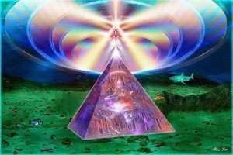
Los Temas escatológicos
A veces se pretenden mezclar con esas llamadas “verdades eternas” o “temas escatológicos cuestiones científicas, como el final físico o cosmológico del universo, o filosóficas, como la posibilidad e identidad de la vida posterior a la muerte. Nada de lo que no esté centrado en la venida del Señor tiene cabida estrictamente en la escatología cristiana, aunque sirva para elaborar formulaciones o hallar modos expresivos asequibles.
El hecho de que los cristianos crean y confieses "Jesús el Cristo vendrá al final de los tiempos a juzgar a los vivos y a los muertos y que su Reino no tendrá fin", abre la puerta a otras consideraciones escatológicas
Los temas escatológicos, pues, se centran en los elementos siguientes:
- Con la parusía, o venida del Señor, se vinculan multitud de interrogantes: tiempos, modo, lugar, señales y protagonistas, que no hayan más respuesta que lo que el mensaje cristiano ha podido comunicar.
- La muerte de cada hombre, cuando la hora señalada por Dios llega, abre la lista. Los hombres sienten permanente miedo al morir y por eso en todas las culturas y razas se han multiplicado sus teorías sobre el destino ultraterreno. El pensamiento cristiano, a la luz de la Revelación y del Evangelio, ha tenido mucho esmero en responder a los interrogantes trascendentes.
Del mismo modo se valora la enfermedad, el dolor, el peligro y el misterio del sufrimiento. Es el tránsito lento hacia el más allá y en esa perspectiva tiene sentido y explicación.
- El juicio particular para cada uno inquieta. Convencidos de la existencia de la otra vida, en donde la justicia divina debe estar presente sin limitación de tiempo, los hombres se sienten inmortales y llenos de esperanza.
- La resurrección de cada hombre al final de los tiempos es una persuasión. La llamada del más allá queda latiendo en el cuerpo que se desintegra en el sepulcro y algo misterioso habla de resurrección de ese cuerpo, que se unirá al alma real que poseemos y volveremos a la reconstrucción de nuestra identidad.
- El cielo como premio y el infierno como castigo eterno o el purgatorio como castigo temporal antropológicamente se colocan en el mismo nivel de reflexión. Pero su identidad es esencialmente diferente, como el odio lo es del amor. Son estados, situaciones, hechos, realidades, más que lugares. El cielo es un estado o una situación de encuentro estable con Dios, de la que se beneficia el que se ha salvado por la misericordia divina. La recompensa más grandiosa de ese estado será la amistad con Dios y la misteriosa visión beatífica, por la cual nos adentraremos directamente en la esencia divina.
- El infierno será lo contrario: la soledad eterna de quien no quiso adherirse en vida a Dios. Será también un estado más que un lugar, en el cual el hombre pecador y no arrepentido antes de su muerte, se sentirá alejado de Dios y deprimido por la pérdida del más maravilloso de los bienes. El tormento más significativo de ese estado de condenación será la conciencia clara de la propia culpabilidad, así como la eternidad de semejante situación, al haberse terminado el tiempo de los actos libres.
Los cristianos creen con temor y reverencia en el misterio del cielo y del infierno y evitan refugiarse en metáforas sensoriales y antropomórficas para entender la realidad.

- El Purgatorio es el recurso, estado o situación transitoria de limpieza espiritual. La salvación eterna implica perfecta limpieza de penas y culpas contraídas.
Como la experiencia nos indica que muchos hombres mueren sin tiempo de haberse arrepentido de sus múltiples imperfecciones, los cristianos tienen conciencia de ese estado o lugar en el que se produce la conveniente purificación y en donde todavía se puede ayudar a los que en él se hallan.
- El fin del mundo, que como criatura es necesariamente perecedero, suscita la pregunta de su momento o de su realidad. La limitación energética y cronológica de la misma materia nos dice que no puede ser otra manera. Pero queda latiendo en la mente reflexiva la posible existencia de algo posterior, que ya no será la realidad física, pero que será diferente de la nada absoluta.
- El juicio final, universal y total, se halla vinculado con el final del mundo, de modo que después todo quedará en la serenidad activa de la visión divina o con el castigo irremediable y eterno de los malvados.
- Otro temas resultan ambiguos y difíciles de explicar, pero no imposibles de aceptar. Tales son la posible existencia de un "Limbo de justos" o estado, situación o lugar en que permanecieron las almas de los justos antes de la acción redentora del Señor; o el "Limbo de los niños", para aquellos que se hallan con sólo el pecado original al morir. Son cuestiones ingenuas alejadas de los dogmas, más nacidas de la fantasía medieval que de la objetividad escatológica de los creyentes de cualquier religión monoteísta...

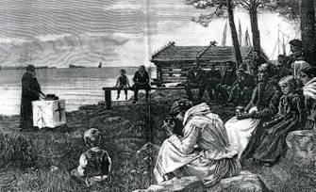Calvinistas y Católicos
pensando en la eternidad

Esos temas aludidos que llamamos postrimerías siempre suscitaron en los cristianos temor, dolor, sorpresa, curiosidad o desconfianza. Su misteriosa identidad o su indiscutible realidad hicieron a los hombres sospechar, buscar y desear respuestas claras. Los ritos funerarios de todos los pueblos se hallan llenos de signos de dolor y de tristeza y los sufragios fueron signo de sus creencias en el más allá. En la catequesis hay que dar respuestas a los interrogantes, pero es más conveniente adelantarse a sembrar mensajes de esperanza y de confianza en Jesús triunfador del pecado y de la muerte.
Se debe enseñar al cristiano a valorar el más allá con perspectivas de fe y en función de la misericordia de Cristo resucitado. Pero también se debe explorar en qué piensan los millones de hombres de las otras religiones para entender lo que explica el actuar humano en el mundo ( ante hecho humanos, como el esperar, el morir, el pensar en otra vida, el creer, el temer, el sufrir, el negar, el afirmar, el rezar ...).
Al fin y al cabo todos los creyentes en un Ser Supremo y en otra vida tenemos conciencia de que la vida del hombre es limitada sobre la tierra y que el destino del mundo es pasajero: habrá un fin del mundo, en general y para cada uno de los hombres en lo personal. Herederos ricos de una historia de fe, aceptamos los designios de Dios, como Padre para uno creyentes, como Juez para otros, como misterioso ser absorbente para otros... Todos sabemos, o creemos, que lo ultimo no es la muerte personal. Sabemos que existe un más allá y nos preparamos en este mundo para afrontarlo un día en amistad divina. Mientras Dios nos concede vida y salud, hacemos obras de misericordia y compadecemos a quienes carecen de luz interior suficiente para dar sentido a su comportamiento terreno.
Algunos criterios deben estar siempre presentes en los cristianos al hablar y pensar de estos misterios del más allá. Al decir misterio implica que nunca se llegarán a entender del todo. Para los no cristianos hay términos o creencias paralelas.

Para los cristianos se puede afirmar
1. La figura de Cristo resucitado y la certeza de nuestra propia resurrección personal debe presidir creencias y consideraciones, sin dejarse impresionar por otros mensajes exóticos o esotéricos con los que se pueden encontrar los creyentes
2. hay que dar carácter de presente a la consideración del futuro. Lo interesante e inteligente es obrar bien ahora y no poner todo el interés en curiosear el mañana. Debemos tratar de ordenar nuestras vidas con la práctica del bien y con compromisos de fe.
3. La muerte del hombre es la primera realidad escatológica, a nivel personal y a nivel de todo el género humano. Ella abre la atención al juicio universal y juicio particular, supuesta la parusía o venida del Señor. Hay que prepararse para ella, pues será un hecho de experiencia dolorosa en todos los momentos de la vida.
4. El temor divino es una cualidad imprescindible en una buena educación cristiana. Pero el temor sano es sereno, personal y eficaz. No se debe confundir con el terror macabro, por lo que es imprescindible el dejar el mensaje, sin caer en lenguajes incorrectos.
5. A medida que los catequizando crecen, sus terminologías debe crecer en precisión, en claridad y en objetividad. La correcta postura del creyente se halla a igual distancia de la desconfianza ante los mitos macabros y la ignorancia o incredulidad antes las realidades escatológicas.
6. Los lenguajes sociales del arte, de la literatura o de las tradiciones populares deben ser conocidos y sabiamente interpretados. Pero en ellos interesan más los mensajes de fe y de esperanza en el más allá, que los rigores de otros tiempos en su expresión
7. El respeto cristiano debe ser el adorno de todo lo que se refiere a la Escatología. Cualquier crítica mordaz o postura despectiva está fuera de lugar, sobre todo a ciertas edades o para ciertos temperamentos, en quienes la sensibilidad y la lógica débil incrementan la sensibilidad ante los temores religiosos o los miedos prospectivos.

1. Parusía

Aludimos en el lenguaje cristiano con el término de la segunda venida del Señor Jesús, que indica que "se hará presente" el Señor, creencia que desde los primeros tiempos cristianos ha estado clavada en el corazón de la Iglesia y constituye el manantial de la esperanza de los seguidores del Evangelio.
La realidad del retorno es indudable dogmáticamente. Al fin del mundo, Cristo, rodeado de majestad, vendrá de nuevo para juzgar a los hombres. La interpretación teológica es diversas, desde quienes admiten algún genero de venida física, hasta los que interpretan su presencia de forma metafísica prescindiendo de toda realidad cósmica o material, por cuando la resurrección de los difuntos no sería un espectáculo visual el estilo de los mundanos, sino de forma misteriosa, real pero incomprensible, con categoría o realizada de forma inmaterial.
Si la Parusía es un misterio en el que los cristianos creen no se puede valorar al modo humano sino de forma ininteligible por su realidad misteriosa. La definición que señalan los textos evangélicos será real. Se dice en el lenguaje del Símbolo apostólico donde se confiesa: "Y desde allí ha de venir a juzgar a los vivos y a los muertos" lo que refleja el Evangelio. De manera parecida se expresan los símbolos posteriores, haciéndose eco de los testimonios evangélicos. El Señor subió a los cielos, pero prometió con claridad su regreso: "Veréis al Hijo del hombre sentado a la diestra del Todopoderoso venir sobre las nubes." (Mc. 14. 62 y Mt. 26. 64).

Esa palabra que quedó flotando entre los seguidores, que le vieron alejarse en la Ascensión, no dejó lugar a duda: "Ese Jesús, que acaba de subir de vuestro lado al cielo, vendrá como lo habéis visto marcharse." El símbolo nicenoconstantinopolitano añade "cum gloria", con majestad y brillo, al igual que los demás símbolos o declaraciones de la fe cristiana, que recogen expresiones similares. (Denz. 40, 86, 54, 287, 429)

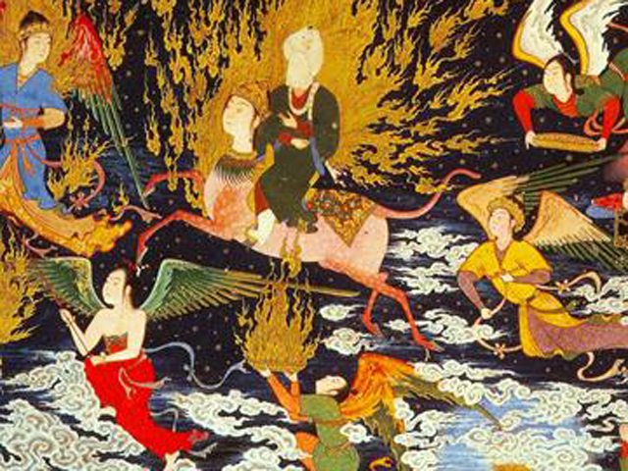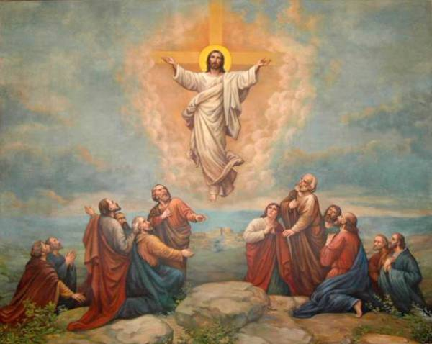
Mahoma sube al cielo en un caballo blanco y Jesús sube al cielo por su propio poder

Algo parecido se puede decir, sin que conste en el Corán, de las creencias islámicas, en las cuales se contempla, como leyenda, la subida al cielo del profeta de la Kaaba. Aconteció al final de su vida en un caballo blanco y también desde Jerusalén en la roca de lo que luego sería la Mezquita de la Roca en el siglo VIII
Se dice que en el Paraíso espera a sus fieles, sobre todo a los mártires, para darles todo el gozo entendido al estilo islámico, satisfacciones sensibles según las ingenuas creencias de los menos intelectuales. Interesante es constatar que las interpretaciones más liberales también intentan elevar a suprasensorialidad ese más allá sensorial, incluso erótico, en el que creen al menos los fieles menos cultos.

1. 1. Realidad esperada por los cristianos

Jesús predijo varias veces su segunda venida (parusía) al fin de los tiempos: "El Hijo del hombre ha de venir en la gloria de su Padre, con sus ángeles, y entonces dará a cada uno según sus obras." (Mt 16. 27; Mc. 8, 38; Lc. 9. 26). Y lo aclaró con detalles, que en sus oyentes debían recordar, sin duda, y despertar resonancias proféticas: "Entonces aparecerá la señal del Hijo del hombre en el cielo, y se lamentarán todas las tribus de la tierra, y verán al Hijo del hombre venir sobre las nubes del cielo con poder y majestad grande." (Mt. 24. 30; Mc. 13. 26; Lc. 21. 27)
Ese estandarte aludido no puede ser otro, según frecuente comentario de los Padre y escritores de los primeros tiempos, que la cruz en la que entregó su vida, acto supremo de su misión de Redentor. La repetida frase de "venir sobre las nubes del cielo" tiene evidente sabor profético. Implica majestad, misterio, supremacía y ruptura con las realidades de este mundo. Basta recoger y comparar textos proféticos: Is. 13. 10; Dn. 7. 13-14; Zac. 12. 10-14, para advertir que Jesús refleja con sus alusiones oráculos conocidos por sus oyentes.
Son numerosas las expresiones de los videntes antiguos que sitúan su atención, y su referencia al poder divino, en el ámbito etéreo y majestuoso del firmamento. Es la señal del triunfo final, como reflejan los oráculos: Dan. 7. 13; y como dicen los evangelistas en repetidas ocasiones, haciéndose eco de esos anuncios de los Profetas: Mt. 25. 31; 26. 64; Lc. 17. 24 y 26; Jn. 6. 39; Hech. 1. 11.
Los seguidores de Jesús insistieron en esa esperanza escatológica. Ella fue el soporte de su fe kerigmática inicial. Ellos creyeron al principio que era inminente la venida del Reino del Señor Jesús, sin acertar a diferenciar bien entre el reino terrenal y el otro "reino profético" que Jesús anunciaba. Luego el Espíritu Santo terminó de iluminar sus mentes y se dieron cuenta de que el Señor vendría, pero no de forma inminente. Se lanzaron por el mundo a anunciar esa esperanza conforme Jesús les había indicado al marchar.
San Pablo precisaba a los que creían inminente la venida del Señor, que no era tan pronta. En la primera carta conocida que salió de su pluma dice: "Esto os decimos como palabra del Señor: que nosotros, los vivos, los que quedamos para la venida del Señor, no nos anticiparemos a los que se durmieron; pues el mismo Señor, a una orden, a la voz del arcángel, al sonido de la trompeta de Dios, descenderá del cielo, y los muertos en Cristo resucitarán primero; después nosotros, los vivos, los que quedamos, junto con ellos, seremos arrebatados en las nubes, al encuentro del Señor en los aires, y así estaremos siempre con el Señor." (1 Tes. 4. 15-17).
El fin de esa segunda venida del Señor se presenta con triple referencia: resucitar, juzgar, sancionar. Es la idea que van desarrollando los primeros cristianos y se refleja en los textos apostólicos del Nuevo Testamento (1 Cor. 1. 8; 1 Tes. 3. 13; 5. 23; 2 Petr. 1. 16; 1 Jn. 2. 28; Sant. 5. 7; Jd. 14)
Los escritores no bíblicos se asociaron a esa esperanza, enlazados con los escritores bíblicos. Desde el primer catecismo cristiano conocido, la Didajé, posiblemente del año 70 o 90, que habla de la venida del Señor: "El mundo verá venir al Señor sobre las nubes del cielo". (16. 8), hasta la escatología más completa de los Padres teólogos del siglo IV, la idea eje se mantiene inconmovible: el Señor Jesús vendrá. Hasta qué punto esa esperanza se identificaba con una venida física y espectacular o respondía a una visión más simbólica, significativa, incluso mítica, es algo que permanece en el misterio.
Pero, que existió en los primeros cristianos la idea de la venida última y que se esperaba no muy lejana hoy parece evidente. La interpretación se pierde en el tiempo

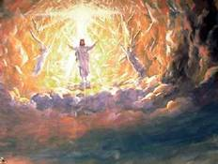

1.2. El modo de la venida

La descripción de la venida del Señor fue entendida siempre como gesto profético y apocalíptico, más que como espectáculo físico. Con respecto a los pormenores de esa venida, desde los primeros tiempos cristianos se han contrapuesto las interpretaciones metafóricas y las creencias más naturales y realistas. El común denominador de tales creencias es la majestad ostensiva de esa llegada de Jesús. La terminología hay que buscarla en la literatura profética y en el género apocalíptico que, sin duda, existía con profusión en escritos de los siglos I y II, sobre todo en las zonas orientales del Imperio romano.
El torrente de pormenores se superpone en los textos evangélicos. Es Mateo el que más resalta la espectacularidad de la venida: "No quedará piedra sobre piedra..." (Mt 24. 1.2). "Muchos dirán: "soy el Mesías"; y engañarán a los demás..." (Mt. 24. 5). "Habrá hambre y terremotos... y entregarán a muchos a la tortura..." (Mt. 24. 8). "El ídolo abominable, anunciado por Daniel, se instalará en el lugar santo... (Mt. 24. 15). "Entonces vendrá, como el relámpago que sale de Oriente hacia Occidente, el Hijo del Hombre" (Mt. 24. 27).
Pero no es sólo Mateo el que recoge estos datos, sino que los otros Sinópticos coinciden en las mismas advertencias: "Verán venir al Hijo del hombre entre nubes, con gran poder y gloria." (Mc. 13. 24-26 y Lc. 21.27)

Y Mateo escribí su texto acaso cincuenta años después de la muerte del Maestro, del cuál había sido discípulo si es cierto que el mateo evangélico es el Leví de la elección recibida en su mesa de recaudador de impuestos (Mateo 9.9)

1.3. Las señales de la venida

Recogiendo todos los datos que tenemos en los Sinópticos, se perfila un mapa interesante de señales sobre la venida del Señor. Con frecuencia se han señalado esos rasgos como prueba de que la venida no parecería entonces tan inmediata.

La predicación del Evangelio por todo el mundo parece el hecho más significativo en la mente de los evangelistas. El cumplimiento del mandato: "Id y predicad a todas las naciones" (Mc. 16. 15) debió quedar muy grabado en la mente de los Apóstoles. Y evidentemente esa predicación no pareció poder hacerse de forma fácil.
Con los medios de comunicación que ellos conocieron y emplearon, no era cuestión de pocos años. Sin embargo ellos deberían llevar el mensaje hasta el final del mundo. El mismo Señor les avisó de que algunos de sus hechos se predicarían por "todo el mundo". Tal fue la unción de la Magdalena, que adelantó su embalsamamiento y suscitó la crítica de los avariciosos que andaban cerca de la bolsa de Jesús. (Jn. 12. 7)
En otras ocasiones Jesús mismo afirmó que su mensaje habría de llegar muy lejos y antes de que El volviera a los suyos: "Será predicado este evangelio (o noticia) del Reino en todo el mundo, siendo testimonio para todas las naciones; entonces vendrá el fin." (Mt. 24. 14; Mc. 13, 10). Esta frase no parece significar que el fin esté inmediato, sino que el mensaje se extenderá por todo el mundo y que habrá tiempo para ello.

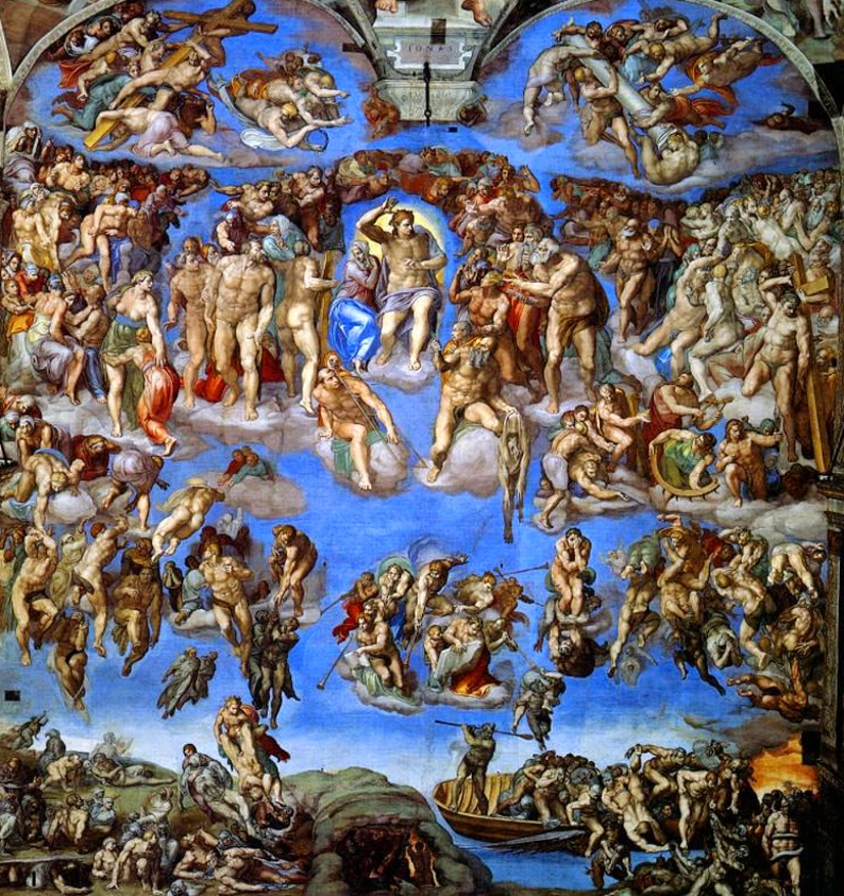
Idea del Juicio final Capilla Sixtina Miguel Angel

También circuló en los primero tiempos que antes de esa venida de Cristo el pueblo judio entraría en el redil del Salvador Jesús. Fue idea que rondó la mente de los Apóstoles que, al fin y al cabo, eran judíos de raza y de corazón y lamentaban la incredulidad de su pueblo. Se debió hacer más viva a medida que el Israel elegido en otro tiempo se mostró cada vez más alejado del Evangelio y persiguió a los que lo seguían.
S. Pablo mostró claramente el dolor por la obstinación de sus hermanos de raza en palabras entrañables: “¿Es que Dios ha rechazado a su pueblo? De ninguna manera, que yo soy israelita... Ha quedado un resto... Y con su caída ha llegado la salvación a los paganos." (Rom. 11. 1-7 y 11. 25-32).
Y alude a ese "misterio" tan lacerante para él: "El endurecimiento Israel no es definitivo. Durará hasta que se conviertan los paganos. Luego, todo Israel se salvará, porque ellos siguen siendo muy amados por Dios, pues los dones de Dios son irrevocables..." (Rom. 11. 25-37)
1.4 La segunda venida del Mesías. Acontecerá, pues, cuando el pueblo de Israel se incline hacia Cristo y reconozca que es el Señor. Entonces habrá llegado el tiempo de la nueva venida. No deja esta interpretación de ofrecer determinadas dificultades exegéticas. Por una parte recoge reminiscencias proféticas de salvación al estilo antiguo, con expresiones mesiánicas de profetas como Malaquías: "Mirad, que yo mandaré a Elías, el profeta, antes de que venga el día de Yahvé, grande y terrible; y entonces se reconciliarán padres e hijos, de manera que, cuando yo venga, no se exterminará la tierra entera." (Mal. 3. 22-23)
Por otra parte, el judaísmo había entendido este pasaje como una segunda venida corporal de Elías (Eccli. 48. 10). La fecha de su venida estaba en su mente asociada al comienzo de la era mesiánica, dando la idea de que Elías era el precursor del Mesías (Jn. 1. 21; Mt. 16. 14). Sin embargo, los escritores cristianos primitivos lo entendieron del final de los tiempos y del mundo.
Miraron ese augurio como el emblema del regreso de los judíos al buen camino y la señal del fin de los tiempos. Jesús mismo aludió a esa significación y clarificó el sentido de tal expectativa sobre la venida de Elías. Desvió la atención desde un personaje del pasado hacia otro del presente. "Os digo que Elías ya vino y no le reconocieron; antes bien, hicieron con él lo que quisieron." (Mt. 17. 12; Mc. 9. 13). Por lo tanto indicaba que el signo de un profeta del pasado debía ser reemplazado en la mente de la gente por la palabra de uno que decía de sí mismo: "Yo soy la voz del que clama en el desierto: preparad los caminos del Señor." (Jn. 1. 23)

y sería prueba del final la gran "Apostasía de la fe" de los mismos seguidores del mensaje de Jesús. Jesús predijo que antes del fin del mundo sucedería una apostasía general. Avisó que aparecerían falsos profetas, que lograrían engañar a muchos ingenuos (Mt. 24. 4). Y previno a sus discípulos para que se dispusieran en actitud defensiva. San Pablo aseguró que, antes de la venida del Señor, sucedería "la apostasía de la gente" (2 Tes. 2. 3)
Los comentarios de los Padres y escritores antiguos abundaron en la idea de que el Evangelio habría de predicarse a todo el mundo, pero que muchos lo menospreciarían y se alejarían por completo del bien y de la verdad. El mundo es traidor y fácilmente abandona el buen camino, seducido por el mal. La queja de Jesús: "¿Pensáis que cuando venga el Hijo del hombre va a encontrar fe sobre la tierra?" (Lc. 18. 8) pesó mucho en la conciencia evangelizadora de sus primeros seguidores.

El anticristo. Y no se puede olvidar la referencia tan sorprendente y discutida en su interpretación de la aparición del Anticristo. Esa apostasía, o abandono de la fe, aparece con frecuencia relacionada de alguna manera con las fuerzas del mal, personalizadas en un misterioso personaje denominado "el contrario a Cristo", el Anticristo. Ese "enemigo" se describe como un "satanás" (adversario), un "demonio" (genio), un "príncipe de las tinieblas" poderoso, obstinado y destructor. A veces parece intuirse cierto sentido metafórico alusivo a las fuerzas del mal. Otras veces se presenta como un personaje real, singular y concreto, que viene al mundo en actitud de lucha y con pretensión e victoria.

San Pablo dice claramente a los Tesalonicenses: "Antes ha de venir la apostasía, ha de manifestarse el hombre de iniquidad, el hijo de la perdición, que se opone y se alza contra todo lo que se dice Dios o es adorado, hasta sentarse en el templo de Dios y proclamarse Dios a sí mismo." (2 Tes. 2. 3).
Sea personal y físico o sea representación simbólica del mal, queda claro que, antes de la venida última del Señor, ese misterioso personaje se hará presente en la tierra y se adueñará de la mente de muchos seguidores de Cristo. Se presentará con el poder de Satanás (del adversario, del enemigo). Obrará milagros portentosos que arrastrarán a los hombres a la apostasía de la verdad. Hará lo posible por "precipitarlos en la injusticia y la iniquidad". (2 Tes. 2. 11)
Pero Jesús, en su venida, triunfará, como no podría ser por menos, tratándose del Hijo de Dios: "Lo destruirá con el aliento de su boca." (2. Tes. 2. 8). La idea de "anticristo" la emplea por vez primera el autor de las cartas llamadas de Juan (1 Jn. 2. 15 y 22; 4. 3; 2 Jn. 2. 7). Estas fueron escritas años después de las cartas a los Tesalonicenses: pero la terminología y el contexto simbólico de esos escritos hacen más fácil la idea del citado personaje. En S. Pablo se personaliza la figura. En los escritos joánicos se llama "anticristos" a todos los falsos maestros que enseñan con el espíritu del Anticristo.
La idea pasaría a otros escritores, como el autor de la Didajé, que también aludió con esa expresión al "seductor del mundo." (cap. 16. 4)
No es fácil aceptar que la idea del "anticristo" se refería en la mente de los primeros cristianos a alguno de los grandes perseguidores del Evangelio: Nerón, Calígula, Claudio... tal vez Domiciano. Y es difícil saber de dónde procedió la imagen magnificada de ese personaje destructor, aunque hubo mitos similares en tradiciones y mitologías procedentes de Persia, Egipto o Babilonia.

Los Padres posteriores siguieron cultivando su sentido simbólico de adversario, incluso con algún estudio muy personalizado sobre su identidad, como la primera monografía sobre esta figura atribuida a S. Hipólito de Roma

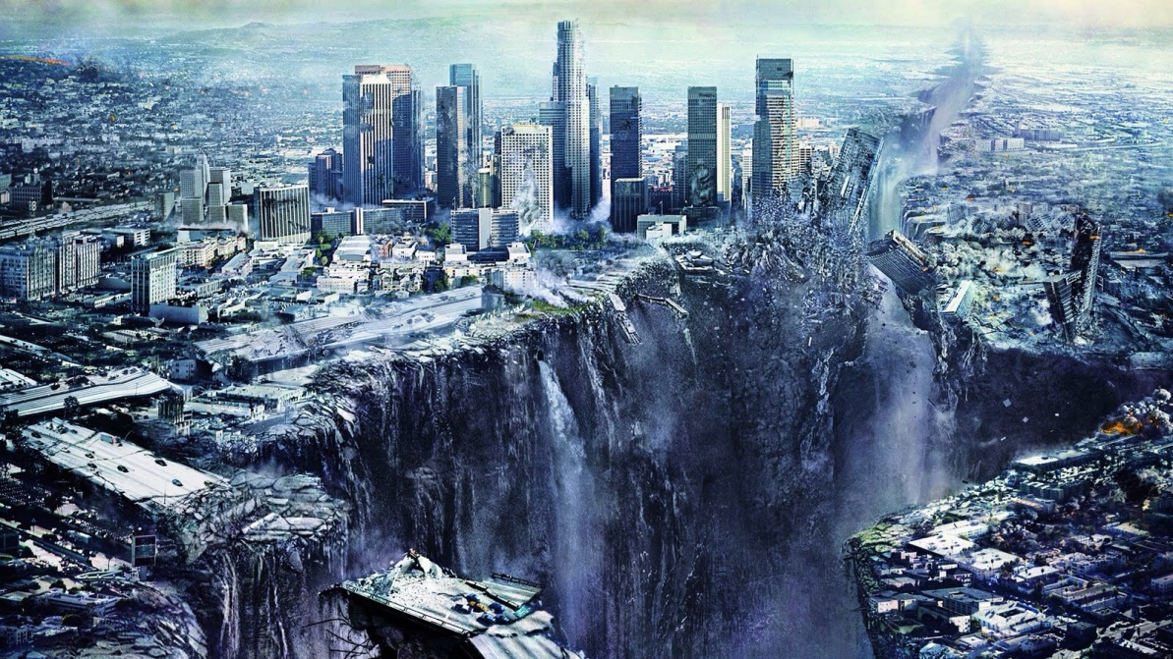

Grandes calamidades. Se encuentran entre los avisos de Jesús la predicción de guerras, hambres, terremotos, convulsiones, calamidades y persecuciones contra sus discípulos: "Entonces os entregarán a los tormentos y os matarán; y seréis abominados de todos los pueblos a causa de mi nombre" (Mt. 24. 9). Las imágenes catastróficas tienen el más genuino sabor de los oráculos proféticos: Is. 13. 10; 34. 4-3; Dan. 2. 28-29 y 9.29; Os. 9.20. etc. La convulsiones se presentan como físicas y cósmicas, pero también sociales y morales. Destrozarán el nuevo pueblo elegido.
Pero se intuye subterráneamente que no lograrán destruir el Reino del bien, pues "aquellos días se abreviarán por amor a los elegidos”. (Mt. 24. 22) No serán más que señales de la venida del Señor y signos de que "la libertad está cerca... Entonces verán al Hijo del hombre." (Lc. 21. 28).

El tiempo de la venida. Los hombres desconocen el momento en que Jesús vendrá. Es un secreto y un misterio. Lo importante es estar preparados y en actitud de permanente alerta, que evangélicamente es más "esperanza" que simple "espera". El mismo Evangelio testifica que Jesús lo oculta, porque, como Dios, no desea revelarlo y, como hombre, no llega a ello. Explícitamente lo advierte: "En cuanto al día o a la hora, nadie lo sabe, ni los ángeles del cielo ni el Hijo, sino sólo el Padre." (Mc. 13. 32; Mt. 24. 36).
En otros lugares se parece adivinar que sí lo sabe, pero no entra en su plan el comunicarlo todavía a los discípulos, pues lo importante es "el envío a proclamar la buena nueva" y no ponerse al tanto de secretos. Lo sugiere el mismo Jesús camino del Huerto de los Olivos, donde, según la tradición jerosolimitana, subió al cielo. (Lc. 24.51). En esa despedida Jesús les dijo: "No os toca a vosotros conocer los tiempos ni los momentos que el Padre ha fijado en virtud de su poder soberano" (Hech. 1. 7)
En la otra tradición, que pone la Ascensión de Jesús en Galilea (Mt. 28.16 y Mc. 16.19), no se hacen alusiones a estas precisiones. Lo que parece claro, al armonizar los diversos textos de los evangelistas, es que Jesús no contaba con que estuviera próxima su nueva venida. Así lo prueban varias expresiones de sus discursos escatológicos (Mt. 24. 14, 21 Y 31; Lc 21. 24; Lc. 17. 22; Mt. 12. 41).
Además, en las diversas parábolas en las que simboliza el final del mundo y la segunda venida, se sugiere una larga ausencia del Señor (Mt. 24. 48; 25. 5; 25. 16). "Pasado "mucho tiempo" volvió el amo de aquellos siervos y les tomó cuentas"... (Mt. 13. 24-33). "Ninguno de estos invitados vendrán a probar bocado en la cena." (Lc. 14. 24). "Dejad que crezcan ambos hasta el tiempo de la siega." (Mt. 13.30)
La idea contraría, la de la inminencia de su llegada, que recoge Mt. 24. 34: "En verdad os digo que no pasará esta generación antes de que todo esto suceda", no es difícil de interpretar como alusión a la destrucción de Jerusalén que, por otra parte, cualquier espíritu perspicaz veía venir, dada la creciente aversión antirromana de los judíos y el incremento progresivo de los fanáticos guerrilleros zelotes o sicarios.
De igual forma se interpretan otras alusiones a la inmediatez: "Os aseguro que alguno de los presentes no morirá hasta que haber visto el Reino de Dios." (Lc. 9.27), pues precede al relato de la transfiguración. El aviso de que "a la hora en que menos penséis, será cuando venga el Hijo del hombre" (Lc. 12. 40) es el más significativo en relación al momento de la venida. Que esa demora fue entendida por los Apóstoles, lo acreditan textos al estilo de las enseñanzas paulinas a los Tesalonicenses: "Cuanto al tiempo y a las circunstancias no hay, hermanos, para qué escribir. Sabéis bien que el día del Señor llegará como el ladrón en la noche". (1 Tes. 5. 1-2).
Ante esta comunidad de Tesalónica insiste con más claridad en la segunda Carta: 2 Tes. 2. 1, declarando que la venida del Señor tiene que hallarse precedida de diversas señales que tardarán en verse cumplidas: 2 Tes. 2. 1-3. También la Carta de San Pedro alude a esa demora y la justifica aludiendo a la misericordia divina, que siempre da tiempo a los pecadores para su conversión y posible penitencia. (2 Petr. 3. 9). Recuerda que "ante Dios, mil años son como un solo día..."(2. Petr. 3. 8 y Salm. 90.4). Y proclama repitiendo la idea de Pablo, que "el día del Señor vendrá como ladrón.": (2 Petr 3. 10)
A pesar de todas estas consideraciones, la venida del Señor fue con toda claridad una inquietud de los primeros cristianos, como se advierte latente en multitud de referencias: Fil. 4. 5; Hebr. 10. 37; Sant. 5. 8; 1 Petr. 4. 7; 1. Jn. 2. 15. Entre ellos resonaba con frecuencia la esperanza de su venida. La proclama aramea "Maranna tha = "Ven, Señor nuestro." (1 Cor. 16. 22; Apoc. 22. 20; Didajé 10. 6) es testimonio del ansia con que suspiraban por la Parusía.

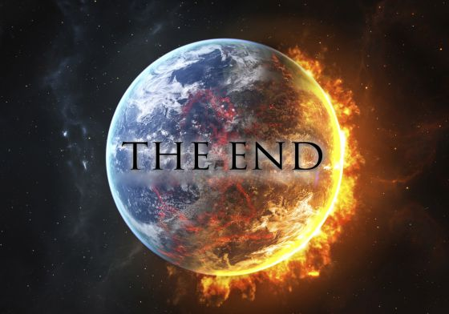
.
Para entender este sentido de la Parusía hay que acudir, ante todo, a la asombrosa y emotiva parábola del juicio final. Jesús va a preguntar por el amor, es decir por la fidelidad al único mandamiento dado por el Maestro: "Amaos los unos a los otros como yo os he amado: en esto conocerán que sois mis discípulos." (Jn 13. 33). Cuando juzgue a los suyos les preguntará por el amor: "Cuando venga el Hijo del hombre con toda su gloria y todos sus ángeles, se sentará en su trono... pondrá a las ovejas a una parte y a los cabritos a la otra y dirá a unos. "Venid benditos de mi Padre, tomad posesión del Reino prometido desde la creación... porque tuve hambre y me disteis de comer... (Mt. 25. 31-46). A los malos les dirá lo contrario.

Es importante esa dimensión de vida cristiana, ya que se corre el riesgo de interpretar la Parusía como un misterio insondable con resonancias escatológicas más que con exigencias de compromiso y de fidelidad. Por eso hay que tener cuidado con no asociar la venida del Señor con ideas milenaristas de acontecimientos luctuosos o con figuras amedrentadoras de castigos y de sorpresas.

Las figuras del arte medieval, con el Cristo juez (pantocrator de las fachadas catedralicias románicas) o los montajes maravillosos del arte renacentista o barroco, al estilo del Juicio final de Miguel Angel en la Capilla Sixtina del Vaticano, reflejan la hondura teológica de un Cristo que vino a salvar en la primera venida y vendrá a salvar, no a condenar, también en la segunda.

Las religiones no cristianas. Varían mucho en sus interpretaciones del fin del mundo y de la referencia al modelo de divinidad que cultivan y anuncian. Las hay menos dramáticas, como las orientales que identifican la divinidad con ese fin, en cuya esencia o substancia se integran todos los peregrinos del a vida que al fin creen emanaciones de Brahama: hasta las extremistas, Santos de los últimos días, que sospechan que "solo 144.000 señalados" se salvarán y los demás o serán aniquilados o eternamente castigados.

Pero casi todas ellas guardan respetuoso silencio ante la ciencia que anuncia que el planeta tierra depende del sol y el sol tiene los días, o los millones de años, contados. No puede ser eterno. Con aniquilación se llevará a los seres inteligentes que queden, si antes no se superan la velocidad de la luz y se saltan a otros planetas susceptibles de acoger seres vivos procedentes de la tierra arruinada
2 Muerte

Es el hecho final de la vida. Es la separación formal "del cuerpo y del alma", aunque se suele definir como la "separación o salida del alma del cuerpo", como si el alma estuviera "metida" en el cuerpo entendido como vasija y ella fuera esencia a la manera de aroma o ser invisible. Si entendemos el hombre como una realidad doble, hay que definir la muerte más bien como ruptura o separación.
A partir de su acontecimiento, el ser humano sigue existiendo en su dimensión espiritual, la cual permanece. Pero se corrompe, destruye y desaparece en su dimensión corporal, pues el cuerpo se aniquila antes o después y queda reducido a los elementos minerales que lo configuraron en la tierra.
La naturaleza nos dice que el hombre es temporal: nace, vive y al final muere. La fe religiosa, la católica y la de muchas religiones, añade además que la muerte es el fruto de un castigo divino por un pecado original de los hombres, pecado misterioso y colectivo que denominamos original. Y son también muchas las religiones que enseñan que la muerte es provisional, pues un día el cuerpo será restaurado y se volverá a unir con el alma para iniciar una vida diferente: inmutable, indestructible, misteriosa, pero real.

El Concilio Vaticano II explicaba a los crisrtianos el sentido de la muerte, con una excelente síntesis doctrinal, interesante incluso para el no cristiano: "El máximo enigma de la vida humana es la muerte. El hombre sufre con el dolor y la disolución progresiva del cuerpo. Pero su máximo tormento es el temor a la desaparición perpetua... La semilla de eternidad que en sí lleva, por ser irreductible a la sola materia, se levanta contra la muerte. La Iglesia, aleccionada por la revelación divina, afirma que el hombre ha sido creado por Dios para un destino feliz, más allá de la muerte...
La fe cristiana enseña que la muerte corporal, que entró en el mundo a consecuencia del pecado, será vencida cuando el omnipotente y misericordioso Salvador restituya al hombre en la salvación perdida por el pecado." (Gaud. et Spes. 18)

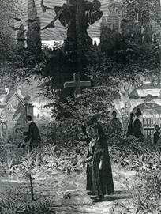
Símbolo del morir, en forma de esqueleto o mito un tanto personalizado
Apoyados en otros términos: parca, funeral, sepulcro, cementerio= dormitorio, catafalco,
sepultura, sarcófago, panteón, tumba, ataúd.

2.1. Misterio de la muerte

El hombre teme la muerte, pero sabe que necesariamente habrá de llegar. Como todos los seres vivos, en todas las religiones, razas, edades, sexos y niveles económicos, se teme la terminación de la vida. El hombre es consciente de que no es eterno. Y es consciente de su mortalidad; pero siente hambre de inmortalidad, si es sano psicológica y espiritualmente, sabe que algo hay después de esta vida. Pero no quisiera terminarla y no le agrada pensar en ella. Pero guste o no guste es una realidad,

2.1.1 Sentidos de la muerte

En un sentido físico, la muerte es la culminación del ciclo vital que se halla grabado naturalmente en todo ser vivo. En un sentido psicológico y moral, la muerte es la parálisis de toda su actividad interior y de su posibilidad de comunicación. A pesar de sus aspiraciones de inmortalidad y de su deseo imperioso de sobrevivir, el hombre sabe que ha sido creado temporal y que tiene que terminar sus días terrenos. La muerte se halla indiscutiblemente grabada en su naturaleza limitada de criatura dependiente del Señor de la vida, que le espera cuando se terminen sus días terrenos.

Sin embargo, con sentido espiritual e incluso racional, el cristiano sabe que su final terreno no es la destrucción de su ser, sino que una vida eterna se abre al terminar sus días de peregrino en la tierra.

La razón le indica que sus apetencias de inmortalidad no pueden ser, sin más, una espejismo cruel de su naturaleza inteligente. Por eso espera que algo misterioso le convertirá su vida presente en otra vida posterior. Ese algo es la Providencia.

2.1.2. Opiniones y creencias

Todas las mitologías y creencias de los pueblos han conducido a sospechas, a teorías e, incluso, a los cultos, religiosos o no, en favor de la inmortalidad y a la esperanza en la felicidad más allá de las penas y sufrimientos de esta vida terrena.

Pero es la fe religiosa, la que cada religión fomenta sobre todo cristiana, la que hace posible en entender la muerte como un tránsito hacia un estado, lugar o situación en donde Dios se presenta como acogedor del hombre. En este sentido se han explicado todas las religiones, sobre todo las monoteístas, que han visto siempre en la muerte el encuentro con Dios en un Paraíso creado para recibir a los mortales.

Judaísmo, mahometismo, mazdeísmo, incluso budismo y, por supuesto, el cristianismo, dan una solución trascendente al problema y al misterio de la muerte. Coinciden en comprender que todos los hombres son iguales y que todas las diferencias se destruyen una vez que se transciende los umbrales de la vida terrena.

2.2. La muerte en la Escritura cristiana

La claridad sobre el sentido cristiano de la muerte llega de mano de los escritores bíblicos que dejaron un mensaje de esperanza para explicar el misterio de la muerte humana.
Es doctrina fundamental de la Sagrada Escritura que de las buenas obras de este mundo depende la situación que se consiga en el otro.

2.2.1. En el Antiguo Testamento

En la Escritura hallamos la explícita afirmación de que el hombre fue creado inmortal, pero no superó la prueba que Dios le puso y recibió como castigo "el tener que morir".
El texto bíblico es una metáfora, pero clara y expresiva: "El día que de él comieres morirás." (Gen. 2. 17). Y luego Dios diría: "Con el sudor de tu rostro comerás el pan, hasta que vuelvas a la tierra, pues de ella has sido tomado; polvo eres y al polvo volverás." (Gn. 3. 19)
El Concilio de Trento enseñó que Adán, por haber violado el mandato de Dios, simbolizado en la prohibición de no comer de un árbol singular, el de la ciencia del bien y del mal, atrajo sobre sí el castigo. (Denz. 788). Y todos los descendientes de Adán fueron herederos de ese castigo del morir.

La muerte posee, pues, en el pensamiento cristiano, un sentido punitivo. Pero, al ser reparado el pecado por la misma muerte de Cristo, el sentido de la muerte se transforma en un hecho reparador. Admitir esta doctrina es condicionante para entender la misión redentora del mismo Cristo. La razón dice que el hombre tiene que morir, pues es mortal por naturaleza. Pero la enseñanza religiosa nos ofrece el dato revelado de que Dios lo había dispuesto para no morir si cumplía con su precepto original. Para ello lo había puesto en un estado (en un Paraíso) en el cual superaría la mortalidad. Fe expulsado de esa situación por su desobediencia. Desde entonces todos los hombres mueren.

2.2.2. En el Nuevo Testamento
Las repetidas veces que Jesús alude a la otra vida se desenvuelven en este sentido. Insiste en la necesidad de prepararse para la vida futura, la cual dependerá de los hechos de la presente.

Terminación del tiempo. De las 500 veces que en el Nuevo Testamento se emplea la palabra muerte morir, final de la vida (zanatos, teleutao, necros...) en forma receptiva o de llegada (no en forma activa, en sentido de matar), un centenar de ellas aluden a la terminación del tiempo en el que se pueden hacer méritos.

Terminado el tiempo, cada uno va a recoger el fruto de sus obras: "Murió el mendigo y murió el rico y fueron llevados, al paraíso el uno y sepultado en el infierno el otro..." (Lc. 16. 22). En esta parábola del rico Epulón y del pobre Lázaro se refleja cómo están ambos separados por un abismo insuperable y cómo se ha terminado el tiempo de poder salir del tormento de las llamas.

En otra parábola, la del juicio final, todo el premio y el castigo se presentan como dependientes de las obras de misericordia hechas en este mundo (Mt. 25. 31-46).

Con frecuencia hay alusiones a que el tiempo en la tierra es para trabajar... "Después de la muerte viene la noche, cuando ya nadie puede caminar." (Jn.9.4)

Las afirmaciones de S. Pablo son más contundentes: "Cada uno recibirá según lo que hubiere hecho por el cuerpo [= en la tierra], ya sea bueno o malo." (2 Cor. 5. 10). La muerte es el final. Por eso es importante aprovechar antes de que llegue, "mientras tenemos tiempo." Luego ya no se hace ni bien ni mal: "El que ha está exento de pecado." (Rom. 6.10)

Castigo para los pecadores no arrepentidos. Por otra parte, queda clara y firme la idea de que la muerte es castigo universal, ero los buenos son premiados. Todos los escritores del Nuevo Testamento reflejan el carácter punitivo y expiatorio de la muerte y su relación con Adán: "Por un hombre entró el pecado en el mundo, y por el pecado la muerte, y así la muerte pasó a todos los hombres, por cuanto todos habían pecado." (Rom. 5. 12; Rom. 5. 15; 8. 10; 1 Cor. 1. 5. 21). San Pablo presenta la muerte de una forma cristocéntrica (Rom 5, 12) y recuerda: "A los hombres les está establecido morir una vez." (Hebr. 9. 27). El mensaje revelado enseña que, a ejemplo de Cristo que resucitó y venció a la muerte, los hombres mueren, pero están destinados a resucitar y gozar de Dios en el cielo.
Mientas ese momento escatológico llega, sufren la corrupción del sepulcro para su cuerpo, pero mantienen su alma viva en la situación de salvación o condenación que hayan merecido en vida.

Algunos problemas hermenéuticos se originaron en tiempos pasados sobre las "excepciones bíblicas a la ley de la muerte". En efecto, la Sagrada Escritura habla de que Enoc fue arrebatado de este mundo antes de conocer la muerte (Hebr. 11. 5; Gen. 5. 24; Eccli 44. 16), y de que Elías subió al cielo en un torbellino (4 Reyes 2. 11; 1 Mac. 2. 58). Se originó la idea, desde Tertuliano, de que, según el pasaje del Apocalipsis 11. 3, Elías y Enoc habrían de venir antes del fin del mundo para dar testimonio y luego morir.

Pero esa visión debe ser rechazada por mítica y meramente fantasiosa. En la exégesis moderna apenas si hay cabida para Elías ni para Enoc y para una interpretación literal de estas sugerencias tan apetecidas por la fantasía.

La insinuación similar de San Pablo, que alude a algunos justos que, al llegar la segunda venida de Cristo, no morirán (dormirán), sino que serán sólo mutados (1 Cor. 15. 5), tampoco se puede entender como inmortalidad excepcional. San Pablo insiste mucho más en la perspectiva de la resurrección, como clave para entender la muerte: "Cristo ha vencido a la muerte resucitando por el glorioso poder del Padre. Por eso, nosotros debemos emprender nueva vida; porque, si hemos sido injertados en Cristo y participamos de su muerte, también participaremos de su resurrección". (Rom. 6. 4-6)

2.3. Explicación cristiana

No es incompatible la presentación del mensaje revelado sobre la muerte con los mismos datos naturales de la caducidad de la vida humana. En las otras religiones la coincidencia de sentimientos y valoraciones es lo mismo: el sentido común dice que el hombre, por su constitución material, tiene que morir.

Los teólogos hablan del don preternatural de la inmortalidad corporal en el hombre colocado en el "paraíso de delicias, en donde Dios le creó como inmortal". Tratan de hacerlo compatible con la temporalidad de la vida, aunque no lo consiguen del todo. Hablan del castigo del pecado original, el cual no deja de ser un misterio racionalmente inexplicable.

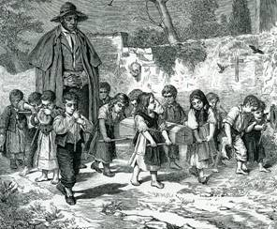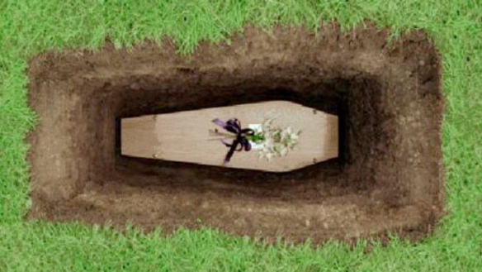

2.3.1. Explicación tradicional

El verdadero significado de la muerte, al margen de sus propiedades de culminación de la vida y destrucción del hombre por la corrupción del cuerpo, está en que significa el punto final de un período de prueba y en el final del merecimiento. Orígenes se oponía a esta enseñanza de la Iglesia. Sospechaba que los réprobos se encontrarían con un momento posterior de arrepentimiento y que todos terminarían salvándose con la opción por el bien.
Esta "apocatástasis", o renovación final, sería la prueba máxima de la misericordia divina. Los ángeles y los hombres condenados se convertirían al final y poseerán a Dios. Condenada en un Sínodo de Constantinopla en 643, se rechazó como idea incompatible con el Evangelio cristiano.
La Sagrada Escritura tiene como principio claro y básico que el tiempo de merecer es limitado y no se continúa después de la muerte: Mt. 25. 34 y ss; Lc. 16. 26; Jn. 9. 4; 2 Cor 5. 10; Apoc. 2.10. Estas referencias son el eje básico del mensaje cristiano sobre el morir. San Cipriano hizo una afirmación definitiva en el cristianismo: "Cuando se ha partido de aquí, ya no es posible hacer penitencia y no tiene efecto la satisfacción. Aquí se pierde o se gana la vida". (Ad Demetr. 25)
Y hay que mirar la muerte como el final de un don terreno, que es la vida temporal, y como comienzo de otro don superior, que es la vida eterna. Para el justo, el que ama a Dios y acepta su voluntad, la muerte pierde su carácter de castigo. Es consecuencia del pecado (es una pena); pero también es, desde la muerte de Jesús, una oportunidad de encontrarse con Dios y recibir la recompensa de las buenas obras realizadas en este mundo.

2.3.2 Universalidad de la muerte. La doctrina cristiana enseña que todos los que vienen al mundo con pecado original tienen que morir por efecto del pecado. El mismo S. Pablo los declara con frecuencia: "A los hombres les está establecido morir una vez" (Hebr. 9. 27). Podía haber sido de otra manera. Pero la realidad es como es.
Incluso los que no tuvieron ese pecado murieron. Jesús no lo tuvo y murió en la cruz, aunque es claro que el sentido de su muerte fue radicalmente diferente del de los demás hombres. Y María Santísima no conoció pecado original y, en consecuencia, no tenía que haber muerto como castigo; sin embargo, pasó por el trance de la muerte (dormición de María), a imitación de su divino Hijo.
El hecho de que el tiempo de merecer se limite a la vida sobre la tierra implica consecuencias decisivas para la buena educación espiritual del cristiano. Hay que aprovechar con avidez la vida para almacenar tesoros para el cielo.

2.3.3 Razón última de la muerte.

El pensamiento cristiano sobre la muerte del hombre es claro. No se presenta como un efecto de la misma naturaleza limitada. La contempla con otros ojos, que son los de la revelación misma de Dios, creador del hombre. Por eso busca sus explicaciones últimas en la misma Palabra de Dios, en la Escritura Sagrada.
La muerte, en el actual orden de salvación, es consecuencia punitiva del pecado. El hombre pecó y recibió el castigo de "tener que morir". Indirectamente se presupone que el estado original del hombre no era el "tener que morir", sino otro, que se nos escapa por vía de razonamiento.
A lo largo de los siglos la Iglesia se esforzó por presentar la muerte como lo que naturalmente es: la terminación del tiempo concedido por el Creador para merecer en este mundo la salvación y la vida eterna. Con la llegada de la muerte cesa el tiempo de merecer y desmerecer; y, venida ella, se termina la posibilidad de convertirse al bien o al mal.

2.4. Muerte y Plegaria

Siempre estuvo unida la muerte con la necesidad de la plegaria, de la penitencia, de la conversión. Y los gestos exequiales y los sufragios: ofrendas, oraciones, sacrificios, limosnas tendieron ordinariamente a reclamar el perdón de los pecados.
Los ritos funerarios no fueron sólo gestos sociales. Fueron señales de esperanza, motivos de oración comunitaria y de culto a Dios, Señor de la vida. En los momentos en que se llora a los difuntos, la actitud cristiana se transforma en llamada valiente a la esperanza, a la resignación, a la fe, incluso a la alegría.
Creemos que el mundo no es eterno, por lo que tenemos esperanza en que llegará el fin de los tiempos y del universo. Respetamos el misterio de la otra vida y sabemos que Jesús es Señor de la muerte. El tiempo de nuestro vivir es limitado y aceptamos con serenidad la incógnita que pende sobre nuestro caminar terreno.
En la medida en que los hombres cumplen en sus vidas el mensaje de conversión y de salvación, se hacen capaces de participar en el triunfo de Jesús. La muerte es la puerta de llegada a ese encuentro con Cristo.

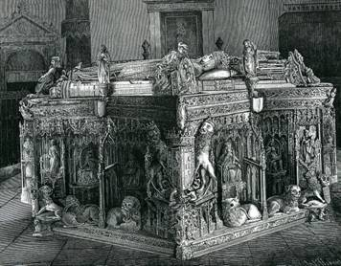
2.5. Las exequias cristianas

Es bueno rezar por los difuntos y ofrecer dones, sacrificios, plegarias para que Dios les perdona lo que no hicieron bien en la vida. Es costumbres en todas las religiones y, por supuesto, lo es en la cristiana. Las exequias superan la categoría de ritos ocasionales y se convierten en recuerdos de eternidad. Hay quien duda de la oportunidad de aprovechar la debilidad emotiva de estos momentos para sembrar mensajes espirituales y para hacer, incluso, proselitismo religioso. Pero no es correcta esa duda, si se tiene claro que la oferta del mensaje salvador es un beneficio indiscutible. Ofrecer consuelos sólidos de la trascendencia en los momentos frágiles de la humanidad doliente no es oportunismo, sino caridad cristiana. El hombre precisa consuelos en ocasiones: no es malo dárselo.
Por eso en casi todas las religiones se aprovecha, a imitación de Jesús (con la viuda de Naim, Lc.7.11-17; con Jairo, el jefe de sinagoga, Lc. 8. 50; con las hermanas de Lázaro; Jn. 11. 27), para ofrecer consuelo y esperanza en la vida cuando la muerte se presenta en el camino. Y se simboliza esa actitud en la alegría de las flores que se ofrecen a los difuntos al tiempo que se brinda tranquilidad en el ánimo creyente que sufre una amarga separación de un ser querido. Y no se debilita la confianza en la Providencia de Dios ni siquiera cuando la muerte se hace presente en desgracias inesperadas (accidentes, guerras, pestes modernas), en las muertes inexplicables (inocentes, débiles, explotados) o en el triunfo de las fuerzas del mal (abuso de los violentos, crímenes o venganzas de los poderosos)

3. VIDA
Es conveniente resaltar la relación que tiene la vida y la muerte, a nivel personal y a nivel de comunidad humana. La salud se valora sobre todo a la luz de la enfermedad y el dolor. La amistad se aprecia desde la experiencia de la soledad. La vida se enriquece al compararla con la muerte. Enseñar a pensar en el más allá es preparar para el momento cuando llegue para cada uno.

:
- Determinados recursos, o lenguajes de uso frecuente en la sociedad, son excelentes ayudas para descubrir las dimensiones menos oscuras del morir. Tales son los lenguajes del arte pictórico selecto, al estilo del "Entierro del Conde de Orgaz", del Greco; de la literatura expresiva, como las "Coplas de Jorge Manrique a la muerte de su padre"; de la música, de la escultura, de las fiestas funerarias y tradiciones. El lenguaje artístico y social conduce con más facilidad a dejar ecos éticos y estéticos vinculados al mero fenómeno biológico del morir y a superar la dimensión macabra que la muerte conlleva.
- Algunas experiencias prematuras sobre la muerte deben ser tratadas con naturalidad, más que con el ocultamiento de las realidades de la vida: fallecimiento de seres queridos, la muerte de niños, asistencia a entierros, visita a cementerios, comentarios sobre accidentes o desgracias. Lo que importa es saber acompañar en forma oportuna, afectuosa y comprensiva al que teme o al que sufre.
- También es preciso resaltar la dimensión trascendente de las conmemoraciones funerarias (días de difuntos, celebraciones funerarias, etc.), si se pretende una educación de la fe en relación a estos hechos y no una mera acción social de solidaridad: una plegaria tiene más sentido cristiano que un minuto de silencio por un fallecido; una misa exequial es lenguaje más cristiano que una corona funeraria.
Determinados uso sociales deben ser objeto de reflexión para resaltar la naturalidad del morir y no el terror ante la desgracia. Una ley natural, que la naturaleza ha grabado y mantiene en el fondo del corazón humano, es amar la vida y procurar primero su defensa y luego su desarrollo. Y desde que el hombre es hombre sobre la tierra, y desde que individualmente comienza a serlo de manera consciente y responsable, el amor a la vida se convierte en un motor de sus acciones, de sus preferencias y también en el soporte de sus mecanismos de defensa.
Mas la vida humana no es la mera supervivencia vegetativa y animal. Reclama un planteamiento moral, social y espiritual, además del biológico. Sin esa perspectiva superior, no es posible valorar la vida en plenitud. Por ello, cuando se dice que el quinto mandamiento es "no matar", sólo se dice una ínfima parte de lo que reclama la ley natural de la vida.
Quedan otros aspectos mucho más exigentes: desarrollar la vida en calidad, proteger la vida superior, liberar los caminos de la vida social y espiritual, desear la vida ara proyectar a los demás. A veces se pueden difundir ideas incorrectas sobre la vida, nacidas de actitudes materialistas, egoístas y pesimistas, o de utopías irrealizables. Se puede identificar la vida con el gozar y la muerte con el sufrir. Se puede reducir la vida a sólo vegetar. Eso es limitar lo que es la vida del ser inteligente, del ser creador.
El cristiano tiene que definir bien lo que es la vida humana, para entender y cumplir bien lo que es la ley divina del "no matar", o lo que es la voluntad del cielo del "bien vivir".
Entonces se podrá entender el "quinto mandamiento de la Ley" como algo superior al simple sobrevivir biológico. Y se podrá entender que el don de la vida permanece "sólo un tiempo" diferente en cada ser inteligente y es otorgado por el Ser Supremo según unos, por la naturaleza por los menos creyentes.
3. 1. Valor de la vida

El Decálogo mosaico, válido para judíos, cristianos e islamistas, recoge el deber de respetar la vida propia y ajena: "No matarás." (Ex. 20.13). Ese breve mensaje implica deberes directos y responsabilidades indirectas, aspectos negativos y compromisos positivos.
La vida humana es sagrada porque desde su inicio es fruto de la acción creadora de Dios y permanece siempre en una especial relación con el Creador, su primera causa y su único fin. Sólo Dios es Señor de la vida, sólo El puede darla y puede quitarla.
El primer crimen del que se habla en la Escritura recoge el sentido y el valor de la vida: "La sangre de tu hermano clama venganza..." (Gen. 4.11) Pero, cuando llegó con Cristo la plenitud de la Revelación, se valoró el mensaje de la vida con más exigencia que el no matar. El mensaje evangélico reclama algo más positivo: el amar al prójimo. El mismo Jesús dijo: "Habéis oído decir que se dijo a los antepasados: "No matarás"; y aquel que mate será reo ante el tribunal. Pues yo os digo: Todo aquel que se encolerice contra su hermano, será reo ante el tribunal". (Mt. 5. 21-22)
El mensaje bíblico recuerda que la vida es un don de Dios, que debe respetarse, que debe ponerse al servicio de los demás como ideal superior. La vida dura un tiempo durante el que hay que sacar provecho a los dones recibidos, pues llegará el día en que se pida cuenta de cómo se ha administrado el caudal de los talentos disponibles. Entonces se dará a cada uno su merecido. (Lc. 19. 11-27)
Si los hombres no hablaran constantemente de la vida y del deber de aprovecharla al máximo para hacer el bien no transmitiría con fidelidad el mensaje de de la naturaleza. A veces se piensa o se escribe que el mensaje cristiano resalta el recuerdo de la muerte y el deber del cristiano que es prepararse para la muerte y para la otra vida, para la eternidad. Sin embargo no es así. La ley de la naturaleza, que el cristiano la llama de Dios, habla de la vida, no de la muerte, y centra su referencia en el vivir bien en este mundo y, sólo en consecuencia, ganar vida nueva en el otro. Ese mensaje es recuerdo de vida eterna, no temor de muerte terrena

3.1.2. Proyección de la vida

Por su propia naturaleza, la vida es fecunda. Tiende a comunicarse y no sólo a conservarse y defenderse. El instinto reproductor hay que verlo como algo más que un deseo de objeter placer. La vida de Cristo es el modelo de la que deben llevar todos sus seguidores. Es ideal de entrega y de servicio, de respeto y de solidaridad, de justicia y sobre todo de caridad. Es el modelo de la vida del cristiano: de caridad, de justicia y de lucha por la verdad. Dar la vida por los demás, como hizo Jesús, es la mejor manera de dar sentido a la propia vida terrena y de terminar el camino, el destierro, por este mundo.

En lenguaje cristiano, hay que entender lo que es vivir con los demás y para los demás y lo que significa el mensaje de Jesús como modelo: "He venido para que tengan vida y la tengan en abundancia" (Jn. 10.10) Es el ideal que reclamaba San Pablo en su Epístola a los Gálatas. "Ahora, que he roto ya con la ley, no soy yo quien vive, sino Cristo el que vive en mí. Mi vida en este mundo consiste en creer en el Hijo de Dios, que me amó y entregó su vida por mí". (Gal. 2. 19-20).

3. 2..2 Deber de amar la vida

Dios es autor de la vida. La da a cada uno, sin que podamos tener conocimiento de cuánto va a durar. Con ella le servimos en este mundo y nos preparamos para gozar de su compañía en el cielo. Aunque el texto del Decálogo formula de forma negativa el deber de respetar la vida, la identidad del mandato divino es positiva: hay que amar y proteger la vida. Amar la propia y la ajena es un deber sagrado del ser inteligente, capaz de apreciar profundamente lo que supone este don de Dios.
De este amor se desprende la necesidad que tenemos de cuidar nuestro cuerpo, nuestra salud y nuestra seguridad , nuestro equilibrio de seres vivos. El deber de evitar los peligros para nuestra vida es consecuencia de ser un don que se nos da.

3.3 La vida superior

Pero no basta valorar la vida en sus aspectos físicos y corporales. El ser humano cuenta con riquezas vitalidad superior a la del animal. Es obligado apreciar la vida sobre todo en sus rasgos intelectuales, morales, afectivos, sociales, espirituales y sobrenaturales. Somos libres para ordenar nuestra existencia en muchos de sus objetivos y en gran parte de nuestras elecciones que cada día hemos de renovar.
Debemos hacerlo pensando siempre que nuestro tiempo es limitado y que Dios sabe lo que hacemos. Por eso los cristianos no nos limitamos a vivir, sino que queremos vivir bien. Esto implica ajustar nuestros modos de proceder en conformidad con nuestro modelo que es Jesús. Su voz resuena siempre en nuestros oídos en cuanto nos la pauta y nos señala el camino: "Venid a mi todos los que estáis cansados y agobiados y yo os daré descanso. Poned mi yugo sobre vosotros y aprended de mí que soy manso y humilde corazón". (Mt 11. 29)
3. 4. Razones religiosas, cristianas y de otros credos

De las 319 veces en que se pronuncia la palabra vida (319 como "zoe" y 15 como "bios", en griego) en el Nuevo Testamento, la mitad aproximadamente aluden a una visión suprabiológica del vivir. La vida para el cristiano no es la biológica, sino la capacidad intelectual y la libre disponibilidad pare elegir, para entender, amar, vivir y para cultivar las riquezas espirituales de las personas y de los grupos humanos.
Para entender esta verdadera dimensión de la vida el cristiano abre sus ojos a los valores espirituales. Habla de la vida eterna. Y se fija en la figura de Jesús como el modelo y la fuente de esa vida superior. La verdadera vida en el sentido cristiano es ante todo vida de fe: "Todo el que ve al Hijo y cree en El tiene vida eterna" (Jn. 40.2)
Es también vida de espíritu y esperanza, rechazando el pesimismo y la frustración desesperanzada: "El Espíritu es el único que da la vida. La carne no sirve para esto." (Jn. 6. 63) Y sobre todo es vida de amor a los hermanos hasta consagrarles la propia existencia: "Un solo mandamiento os doy y es que os améis unos a otros como yo os he amado" (Jn. 13. 34)
La vida del cristiano en este mundo es anuncio de la que llevaremos en el otro. Es Jesús el que nos señaló su significado y su identidad cuando dijo en su oración de despedida: "La vida eterna consiste en conocerte a Ti, sólo Dios verdadero, y a Jesucristo a quien has enviado" (Juan 17.2 )

Algo parecido se puede decir de la actitud de las demás religiones. con todo una so más propensa a resignarse ante los riesgos y los inconveniente, llegando incluso al fatalismo cuando se aprecian los acontecimientos como determinados por el destino y olvidando los deberes de evitar los riesgos, ya que los hombres somos libros. El mahometismo es más propenso a la resignación ante la muerte o ante los avatares de la vida. El hinduismo se presta más a la resinación ante el mal, originando una conducta vinculada a las castas sociales en que se mueve la existencia humana.

3. 5 Se debe evitar todo lo que pone en peligro la vida

Si la vida es un don divino, debe ser estimada grandemente y debe ser evitado todo proceso para terminar con ella de forma voluntaria. Toda vida humana, incluso la de quien no ha nacido todavía o ha nacido deficiente o enferma, es un regalo de Dios para unos y de la naturaleza para otros. Merece justa valoración, respeto y agradecimiento. Negar lo contrario, es salirse del marco referencial que es el plan de la Providencia.
Otra cosa es que no se entienda por la razón, como cuando nace un ser deficiente o deforme. Pero el cristiano da justificaciones espirituales para no matar la vida. Pero también las demás religiones invoca la existencia de un Ser Superior para defender el derecho a vivir, aunque su ejercicio no responde a las mejores posibilidades.

La ley divina, grabada en el hombre por vía de naturaleza y reforzada con la revelación por vía de gracia, reclama profundo respeto a la vida propia y a la vida ajena, a la vida biológica o los demás aspectos de la vida superior. Niel homicidio ni el suicidio entran en la categoría de normalidad humana. Para el judaísmo y el cristianismo el mandamiento divino de "no matar" es exigido como primera actitud del ser humano el evitar todo lo que puede destruir la vida. La razón dice que quien mata, en sentido amplio o en sentido extensivo, y quien coopera voluntariamente en el matar, cometen un atentado a la dignidad humana que clama venganza al cielo.
Es conveniente recordar que se pueden presentar en ocasiones situaciones difíciles de juzgar éticamente, al entrar en colisión derechos encontrados o al surgir razones a favor y en contra de determinadas elecciones. Los planteamientos deben resolverse con claridad de principios y con actitudes honestas. Tal es el caso de la muerte producida por legítima defensa. Se puede matar a otro, no en cuanto acto directo de producir una muerte, sino en cuanto acto reflejo de defender lo más sagrado que uno posee, que es la propia vida. Matar por legítima defensa implica que la persona lo hace como acto material, no como formal privación de la vida ajena: sin odio, por necesidad, como "única alternativa”.
Si la defensa no es de sí mismo, sino de otra persona que no tiene otra salvación que la muerte del agresor, por ejemplo de un asesino, la moral reclama el derecho y en ocasiones el deber de matar. Tal es el caso del defensor del orden público o del salvador de un débil en manos de un criminal que sólo matando puede salvar, del solado que en la batalla no puede evitar la muerte del enemigo o del médico que provoca una muerte para salvar a alguien que también tiene derecho a la vida.

Otros problemas también pueden poner al hombres en la necesidad de reflexionar sobre el deber de respetar la vida propia o ajena

- Pena de muerte. Cuando no puede ser sustituida por otra pena, y se trata de persona que va a causar con seguridad cierta la muerte a otros, es sólo legítima defensa. Es dudoso que sea moral como sistema represivo o como punitivo. La pena de muerte legal es la que se impone en virtud de leyes establecidas. Si el poder público tiene derecho legal a aplicar la privación de la vida ante delitos o crímenes de especial gravedad es cuestión que se dio por supuesta en tiempos pasados. Pero la reflexión moral de los tiempos recientes lleva a poner en duda tal derecho, si hay posibilidad de imponer otras penas punitivas que impliquen protección social sin matar a un ser humano.

- La vida disminuida. La prisión penosa o prolongada puede también tener un valor medicinal o simplemente punitivo, pero significa una disminución vital. No dejan de plantear problemas éticos los modos penitenciarios sobre todo si son posibles otras formas eficaces de expiación de delitos o son asequibles otros sistemas sociales de represión de crímenes o de infracciones legales.
La justicia reclama muchas veces penas proporcionales a los delitos cometidos y a los perjuicios causados. Pero la caridad y la epiqueya (interpretación benigna de la ley) exigen tener en cuenta la dignidad humana del delincuente y las causas que motivaron el delito.

- Vida animal cuando se convierte en motivo de diversión. Ni que decir tiene que el hablar de la vida en sentido moral sólo afecta a la naturaleza humana. El animal, al no ser persona, no es sujeto de derechos.
Su vida está al servicio del hombre y en ninguna forma se pueden plantear cuestiones éticas a su respecto, aunque sí se haga con referencia a los hombres que entren en juego con respecto a su vida. El hombre, pues, tiene derechos sobre ella: para alimentarse, para trabajar, para hacer experimentos beneficiosos. Pero ello no quiere decir que el hombre sea dueño ciego de esa vida y no deba tener consideración con el sufrimiento animal o con sus tendencias a la supervivencia. Hacer sufrir al animal por placer o por curiosidad es un atentado a la propia dignidad del sádico que procura el sufrimiento. Es una lesión moral contra sí propio, no contra el animal mismo

3.6. Lesiones inaceptable contra la vida

Si la vida es un don sagrado dado por Dios, el deber del respeto implica exigencias ineludibles y firmes. ¿Cuáles son los principales atentados?
3. 6.1. Homicidio
Cualquier atentado directo contra la vida ajena rompe gravemente el plan de la naturaleza. El homicidio es la destrucción de la vida de otro ser de forma directa o indirecta. Como acto contrario a la naturaleza, es delito grave. Quitar la vida a otro es suplantar a Dios en lo que sólo El puede hacer en el plan espontáneo de la naturaleza, vegetal, animal y humana, en la que todos los seres vivos tienen su momento de nacer y su momento de vivir y su momento de morir.
Es la mayor ofensa contra el prójimo, pues es privarle del don más radical que como ser humano tiene. Es siempre un desorden grave que jamás puede admitir ninguna excepción.

3.6.2. Eutanasia
A veces el homicidio reviste formas engañosas, como pasa en la eutanasia, que es quitar la vida por falsa compasión a quien, por enfermedad o ancianidad, no quiere seguir en este mundo. La eutanasia directa y voluntaria consiste en matar personas impedidas, enfermas o moribundas. Es un homicidio por la misma razón indicada: nadie puede quitar la vida de otro ser humano, ni siquiera por compasión o consentimiento o ruego del que quiere morir.
La eutanasia pasiva o indirecta es interrumpir el sostenimiento artificial de la vida y dejar a la naturaleza que haga su tarea espontánea de terminar con la existencia de un ser. Dejar morir es cosa muy diferente de matar. Cuando no hay esperanza de remediar o curar una enfermedad mortal, cuando se alivia el dolor sin intención directa de matar, cuando se respeta una decisión libre de no continuar con un tratamiento médico agotador y sobreviene por si misma la muerte, la situación moral de cuantos intervienen es muy diferente que la acción positiva de eliminar una vida.
El derecho a la muerte digna es algo indiscutible, como lo es el derecho a una vida plena. Respetar la opción de quien no quiere tratamientos médicos onerosos (gravosos), peligrosos, extraordinarios o desproporcionados a los resultados puede ser legítima. Usar analgésicos o somníferos para aliviar sufrimientos graves de un moribundo es aceptable aunque haya riesgo de abreviar sus días, si no se busca con ello la muerte.

3.6.3. Aborto
También es una ofensa grave contra la vida el matar a un ser humano en gestación, lo cual se llama aborto, o interrupción voluntaria del embarazo, aunque a veces esté tolerado o legalmente indicado en muchos países. No deja de ir contra el plan de Dios la muerte injusta de un ser indefenso y todavía no formado del todo, pero destinado a convertirse en hombre perfecto. Eticamente hay quien defiende la libertad para iniciar el proceso de la gestación, usando anticonceptivos, cuando el ser esta en raíz pero no en desarrollo. Pero son pocos, al menos con sentido común, los que aceptan el acto de matar cuando se está ya en estadios posteriores, con el uso de recursos abortivos.
Incluso en el momento del nacimiento hay quien pueden invocar riesgos, tradiciones o intereses para aniquilar la vida que se asoma a la existencia, sin entender que es humanamente inaceptable cualquier justificación para matar al ya ser humano que acaba de nacer.
La vida humana comienza en la concepción y no cuando el feto llega a sus últimos estadios de formación. Desde la concepción todos son personas antropológicas, aunque no lo sean jurídicas en muchas legislaciones que se consideran avanzadas y no lo son. Desde el comienzo de la vida es un deber natural su protección y promoción. Provocar o consentir esas muertes aborto es antinatural.. Entre los cristianos se imponen sanciones con las máximas penas (ver C.D.C. cc 1398 y 1041. &4) Hace ya dos milenios lo declaraba el primer libro cristiano conocido, fuera de los textos sagrados. En la Didajé (año 80) se dice: "No matarás el embrión mediante el aborto, no darás muerte al recién nacido" (Didajé 2. 2) Y la razón está en el respeto que los cristianos siempre han tenido de la vida humana.

3.6.5. Suicidio
Si la vida recibida es un don de Dios para ser usada conforme a sus planes, nadie tiene derecho a quitarse la vida por cualquier motivo que sea o en cualquier circunstancia que acontezca. El suicida es el que se quita a sí mismo la vida por falta de decisión para afrontar las dificultades o por otros motivos. El suicidio nunca está permitido. Es un acto de cobardía y es incompatible con el significado natural de la vida.
Con todo hay que ser prudente a la hora de emitir juicios sobre los suicidas, pues siendo el deseo de conservar la vida tan radical a la naturaleza humana, hay que sospechar desequilibrios de diverso tipo, incluidos los psicopáticos y psiconeuróticos, cuando tales hechos acontecen. Si en otros tiempos se penaba con signos de rechazo a tales protagonistas, como la privación de sufragios eclesiásticos, en los tiempos actuales es usual la comprensión y el respeto silencioso ante quien cometido tal acción.

3.3.6. Guerra y terrorismo
La promoción de la violencia y de las acciones que producen muertes o mutilaciones abundantes, como son la guerra o el terrorismo, constituyen también atentados con el respeto debido a la vida humana. La guerra ha sido frecuente en la historia humana y el terrorismo, en sus diversas formas, constituye una lacra de los tiempos recientes.
En cualquier caso y en cualquier motivo implica un desorden ético. Si una guerra defensiva en circunstancias muy graves, pudiera ser moralmente justificable, la acción violenta que implique muertes ajenas como preciso de conquistas territoriales o de sostenimientos de hegemonías comerciales o coloniales es radicalmente mala.

3. 3.7 Agresiones indirectas
Además de destrucción de vidas, existen otras ofensas contra los derechos vitales de las personas que se oponen gravemente al plan de Dios. Podemos recordar algunos ejemplos de inmoralidad:
- exponerse a peligros y riesgos inútiles e injustificados;
- descuidar la salud propia o ajena por incurias o por menosprecio vital;
- usar productos nocivos como alcohol o tóxicos que perjudican el cuerpo y el espíritu;
- jugar con la integridad corporal propia o ajena y no evitar los riesgos de mutilación o de contaminaciones.
Toda acción que implica infravaloración de la vida deber ser rechazada como desorden moras que se oponen a la voluntad de Dios Creador. Algunos de estos hechos pueden resultar objeto de especial consideración.
Se pueden citar las mutilaciones y lesiones. Si son graves sus resultados o sus efectos perjudican la integridad corporal de los que las sufren son inmorales.
Cuando se hiere a otro con castigos psíquicos, físicos o morales, con torturas y sufrimiento a otros como estímulo para las confesiones forzadas.

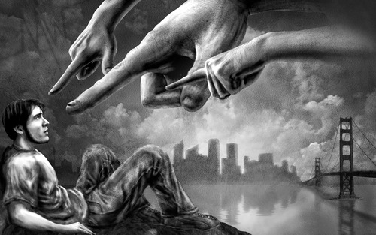

4. RESURRECION DE LOS MUERTOS

Todos los hombres, después de morir en este mundo, resucitarán. Esto piensan y creen los cristianos, los mahometanos y algunas sectas inspiradas en las dos religioners. No lo tienen tan claro los budistas e hinduistas. No se lo plantean los demes miembros de otras religiones.
Los cristianos piensan que será con sus cuerpos de esta vida y será en el llamado " último día". El Símbolo apostólico, el credo, lo confiesa con claridad: "Creo en la resurrección de la carne". El símbolo llamado "Quicumque", y atribuido por unos a S. Atanasio siglo IV, y por otros a S. Ambrosio o a S. Fulgencio de Ruspe, silgo V, y que es el más explícito y trinitario de los Símbolos antiguos, dice con más claridad: "Cuando venga el Señor, todos los hombres resucitarán con sus cuerpos y darán cuenta de sus propios actos." (Denz. 40)
4.1. Realidad de la resurrección
Resucitar es volver a la vida. Pero, cuando hablamos de resurrección, podemos aludir a tres formas, tipos o realidades resurreccionales: la recuperación de la vida perdida, para prolongar algún tiempo más la existencia en este mundo; la vuelta a una vida corporal dolorosa para sufrir el castigo del mal hecho también con el cuerpo; la restauración gloriosa y misteriosa de todo el hombre, cuerpo y alma, para, a imitación de Cristo resucitado, sentir la glorificación en todo el ser humano.

La primera resurrección implica recuperar todos los rasgos vegetativos y psicológicos que se tenían. Tal fue la resurrección milagrosa de la hija de Jairo, del hijo de la viuda de Naim o de Lázaro. Y eso aconteció en las otras de las que se habla en la Biblia (Eliseo, por ejemplo) o de algunas que han acontecido en la vida de algunos santos por especial permisión divina. Esos resucitados prolongaron su existencia terrena algunos años y luego volvieron a morir para conocer la corrupción del sepulcro como todos los demás hombres.
El segundo tipo de resurrección se dará en los condenados y será un motivo de tristeza y dolor, al hacer partícipe al cuerpo del castigo de la condenación. No podemos ni sospechar lo que puede ello representar. Los cuerpos volverán a tener vida; y las almas, que hasta entonces sufrían ellas solas, se unirán a los cuerpos y les harán participantes "del daño".
La tercera manera será una resurrección gozosa, y la felicidad del alma que ya posee la alegría inmensa de la visión divina, se transfundirá a los cuerpos y también ellos gozarán del placer perfecto de la presencia de Dios.
Cómo será y qué se sentirá en cuerpo y alma luego de esa resurrección, resulta misterioso. Lo único que podremos decir es que el bienestar de los cuerpos resucitados ya no será equivalente al de los cuerpos mortales, aunque no podemos decir más. Sería demasiado antropomórfico pensar en formas placenteras sensoriales: aromas, sabores, melodías agradables, bellezas visuales, placeres gratificantes.
Es difícil establecer un equilibrio y equidistancia entre una concepción de la resurrección con excesiva carga mística y espiritualista: cuerpos sutiles, cristalinos, aéreos, volátiles, espiritualizados; y una carga material: vida real, sin más protegida contra nueva mortalidad y convertida en ocasión de un placer elegante y bondadoso.
Lo único que podemos decir es que será una resurrección auténtica y no sólo metafórica; será resurrección definitiva y no compatible con una nueva muerte; afectará a la totalidad del hombre en sus dimensiones esenciales y no a la vida vegetativa del cuerpo que precisa respirar, alimentarse y moverse.

Pintura mural románica S. XII. Iglesia Sta Maria de Arties

El concepto de resurrección se gesta en los períodos tardíos del Antiguo Testamento. En tiempos de Jesús se discutía ya, incluso en el seno del judaísmo, la realidad o posibilidad de la resurrección. Se oponían a la creencia en la resurrección los saduceos: Mt. 22. 2-3; Hech. 23. 5.

Los fariseos la defendían y estaban más adheridos a los textos de los proféticos. Es probable que esa discrepancia en el tema de la resurrección viniera de mucho antes, al menos desde la vuelta de la cautividad.
Los cristianos heredaron esas discusiones, pero ellos tuvieron desde el principio la interpretación clara de Jesús y formularon su propia doctrina. Fuera del cristianismo, era impensable la resurrección para los pensadores griegos, los llamados gentiles en los escritos bíblicos: (Hech. 17. 32).
Y es seguro que algunos cristianos de los tiempos apostólicos ya la negaban o se resistían a aceptarla como real, según se advierte en las Cartas paulinas: 1 Cor. 1 5; 2 Tim. 2. 17.

4.2 Base bíblica

En el Antiguo Testamento se hallan algunas referencias y alusiones en los tiempos proféticos. Oseas y Ezequiel emplean la imagen de la resurrección corporal de los muertos y aluden a ella como símbolo de la liberación de Israel. Ello denota que tienen la idea de tal hecho y saben que se puede pasar del estado de pecado o de destierro en que se halla el pueblo a una nueva vida mejor: Os. 6. 3, 13, 14; Ez. 37. 1-14.
Isaías expresa su fe en la resurrección de los justos de Israel: "Revivirán los muertos y los cadáveres se levantarán. Se despertarán jubilosos los habitantes del polvo... y los muertos resurgirán de la tierra." (Is. 26. 19). Con todo, su idea se debate ente la creencia de un hecho real y el símbolo de una conversión.
Daniel alude a la resurrección de los impíos, pero limitándose al Pueblo de Israel: "Las muchedumbres de los que duermen en el polvo de la tierra se despertarán, unos para eterna vida, otros para eterna vergüenza y confusión." (Dan. 12. 2).
El segundo libro de los Macabeos enseña lclaramente a resurrección universal: 7. 9. 11, 14, 23 y 29; 12. 43; 14. 46. Job dice: "Se que mi Salvador vive y que en el últimos día de la tierra yo resucitaré." (Job. 19. 25-27). Otros textos del Viejo Testamento se pueden recordar y siempre van dejando el eco de una esperanza que no es plenamente clara y contundente.
En el Nuevo Testamento la afirmación es nítida e indudable. Jesús rechaza la duda saducea de la resurrección de los muertos: "Estáis en error y no conocéis las Escrituras ni el poder de Dios. Porque en la resurrección ni se casarán unos ni se darán en casamiento las otras, sino que serán como ángeles en el cielo." (Mt. 22. 29-30).
Cristo enseñó no sólo la resurrección de los justos (Lc. 14. 14), sino también la de los malos (Mt. 5. 29; 10. 28; 18. 8). "Saldrán del sepulcro los que han obrado el bien para la resurrección de la vida; y los que han obrado mal, para la resurrección del juicio". (Jn. 5. 29). A los que creen en Jesús y comen su carne y beben su sangre, Él les promete la resurrección en el último día (Jn. 6. 39, 44 y 45). Incluso el mismo, ante las hermanas de Lázaro que lloran su muerte, se declara "resucitador", pues eso significa: "Yo soy la resurrección y la vida" (Jn. 11. 25).
Los Apóstoles, basándose en la resurrección de Cristo, predicaron con decisión la resurrección universal de los muertos. Los textos son abundantes: Hech. 4. 1; 17. 18 y 32; 24. 15 y 21; 26. 23. El mensaje quedó latente en la comunidad de seguidores y constituyó uno de los principios básicos y razón de la esperanza en el Señor que viene.
San Pablo corrige a algunos cristianos de Corinto que negaban la resurrección, y la prueba por la de Cristo: "¿Cómo andan algunos diciendo que no hay resurrección de muertos? Si no hay resurrección de muertos, tampoco Cristo ha resucitado. Y si Cristo no ha resucitado nuestra fe es vacía. Pero, no. Cristo ha resucitado de entre los muertos como primicia de los que durmieron. Porque como, por un hombre vino la muerte, también por un hombre vino la resurrección de los muertos. Y como en Adán hemos muerto todos, así en Cristo somos todos vivificados. Pero cada uno a su tiempo: el primero, Cristo; luego los de Cristo, cuando Él venga. La muerte será el último enemigo reducido a la nada por Cristo." (1 Cor. 15, 12-23)
En el islamismo Las interpretaciones se ajustan al pensamiento cristiano que también ha inspirado a Mahoma en la creencia de que Dios, Alá, recompensará al final con la resurrección a los buenos para hacerles gozar en el paraíso por las buenas obras realizadas en su vida terrena

5. Juicio

La tradición cristiana ha enseñado siempre que los hombres reciben "una sentencia" en el momento del morir, pues termina su camino en la vida y comienza entonces su eternidad. Su misma conciencia, en la presencia del Señor Jesús, será la que les arguya del bien o del mal que han hecho en la tierra. Y el Señor Jesús, juez permanente de todos, sancionará su destino en esa hora suprema en que termina la vida y comienza la eternidad.
Y por eso se piensa antropomórficamente que, a continuación de la muertem tiene lugar el "juicio particular", es decir el "fallo divino" que decide la suerte eterna del que ha fallecido, el cual en ese instante ve lo que ha sido su vida y se hace consciente de su situación ya extratemporal y extraespacial.

Es evidente que toda forma de hablar que reproduzca diseños y modelos operativos propios de este mundo, carece de sentido real en cuanto el tiempo y el espacio. Los lenguajes y las relaciones, los usos y las opciones, propios de esta vida pierden su sentido. Por eso sólo analógicamente podemos hablar de un juicio en el "mismo lugar" del fallecimiento, de una "sentencia" en el mismo "momento" del morir, de una respuesta del difunto al estilo de la que tendría en la tierra.
5.1 La idea del juicio particular No ha sido definida nunca como doctrina explícitamente dogmática por la Iglesia católica. Es más bien una consecuencia del dogma de que las almas de los difuntos reciben premio o castigo según los méritos o deméritos conseguidos en la tierra.
La enseñanza ordinaria de la Iglesia es la "inmediatez", la "perfección", la irreversibilidad" del premio del cielo, del castigo del infierno o de la catarsis del purgatorio. Los concilios ecuménicos de Lyon y de Florencia declararon que las almas de los justos que se hallan libres de toda pena y culpa son recibidas enseguida en el cielo; y que las almas de aquellos que han muerto en pecado mortal, o simplemente en pecado original, “no van al cielo”. (Denz. 464 y 693).
Pero no entraron a discutir cuestiones de forma, tiempo o modelo de la sentencia, lo cual corresponde más a la razón y al sentido común que a ninguna comunicación divina. En este terreno, como otros similares, los teólogos y los pastores de almas tienen libertad de hablar.
Benedicto XII declaró, en la Constitución dogmática “Benedictus Deus” del 29 de Enero de 1336, que las almas de los justos entran en el cielo inmediatamente después de la muerte (o después de su purificación, si tienen algo pendiente). Sus enseñanzas insisten en que, antes de la resurrección del cuerpo y del juicio universal, el cristiano recibe su sanción definitiva. Si es salvadora, es premiado con la visión inmediata de Dios. Si es condenatoria, el alma en pecado mortal va al infierno al morir. (Denz. 530.)

Algunos autores medievales, como el Papa Juan XXII, pensaron que hasta el juicio universal, es decir al final de los tiempos, no se llegaba a la visión total de Dios, sino que era un tiempo o estado de espera con el gozo de la compañía de la humanidad de Cristo.

Y también algunos escritores de los primeros tiempos, como Papías, San Justino, San Ireneo, Tertuliano, hablaron de un reino de mil años antes de los últimos tiempos del Juicio final, apoyándose en textos bíblicos como Apoc. 20. 1 y en algunas alusiones de los profetas alusivas al reino del Mesías. (Dan. 2.21; 3.54; 5.26 y 7.22)
Pero estas opiniones carecen de sentido y de base en la tradición de la Iglesia y en la misma naturaleza extratemporal y extrafísica de los hechos posteriores a la muerte. La bienaventuranza final comienza al trascender la temporalidad de esta vida, ya que para Dios no hay tiempo

Lo que importa para entender la realidad del Juicio particular es explorar la Escritura sobre esta doctrina. Ciertamente se encuentra ligeramente insinuada en diversos textos, pero de forma más indirecta que explícita, a diferencia de lo que acontece en relación al Juicio Universal y al final de los tiempos.
Es precisamente la causa de que hayan proliferado diversas opiniones antropomórficas a lo largo de la Historia. Con todo, hay datos para asociar la idea de ese juicio con la supremacía divina sobre las criaturas, explicitada de alguna forma de manera inmediata a la muerte.
En el Antiguo Testamento se insinúa la idea del a justicia divina pronta y eficaz. "El justo, aunque muera prematuramente, recibirá entonces con gozo el reposo." (Sab. 4.7); y "Los justos alcanzan pronto la corona de la gloria." (Sab. 5.16). Se insiste en el premio en el momento del morir: "El que teme al Señor tendrá un buen final y el día de su muerte será bendecido." (Eccli 1. 13).
En el Nuevo Testamento se alude a diversos hechos o referencias a la decisión inmediata a la muerte. En la parábola de Lázaro y del rico Epulón, ambos son juzgados y enviados al premio o al castigo al morir. (Lc. 16. 22) Jesús dice al ladrón arrepentido que a la vera de la cruz agoniza: "Hoy mismo estarás conmigo en el paraíso." (Lc. 23. 43). De Judas dice S. Pedro en su primer discurso que se fue "al lugar que le correspondía". (Hech. 1. 25).

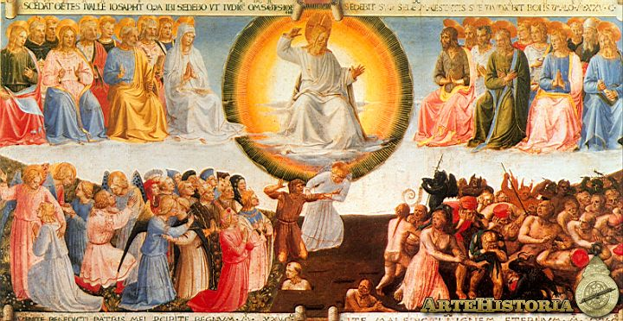
Fray Angélico. Convento dominico de Florencia. s,. XV

5.2 JUICIO UNIVERSAL

Al final de los tiempos habrá un Juicio para todos los hombres, buenos y malos y Dios dará, como Juez Supremo la sanción definitiva a todas su criaturas. Pero ¿qué es ese juicio y qué significa esa sentencia si ya se hacho el Juicio Particular?

No hay que entender este misterioso Juicio final con fórmulas, figuras, expresiones o representaciones demasiado antropomórficas: tribunal, acusación, defensa, declaración de culpas o méritos, testigos, sentencias, sanciones. Con este lenguaje pormenorizado actuaron muchos escritores y predicadores en los tiempos medievales y ante auditorios impresionables por la realidad sociológica en que se movieron.
Pero entender a Jesús como "un juez sentado en un tribunal", que inicia y desarrolla una "sesión judicial" espectacular ante todos los hombres reunidos en el "valle de Josafat" (Joel 3.2), el descubrir y publicar ante todos los pecados más ocultos de los reos o el juzgar con pruebas favorables o contrarias, es entrar en el juego de lo espaciotemporal de la fantasía. Ello significa caer en los modelos antropomórficos de las religiones más primitivas, dominadas por lo fantástico y lo simbólico.
Aunque no se pueda representar figurativamente, no cabe duda de que la acción judicial será clara, perfecta y contundente. Se podrá interpretar de diversa forma, pero la Escritura y la Tradición son unánimes al respecto.
El misterio, la doctrina y la enseñanza acerca del Juicio Universal ha estado muy presente en los escritores cristianos de todos los tiempos, mucho más que lo relativo al Juicio particular. Fueron los pintores los que más resaltaron el rasgo misterioso y amenazante de esa realidad. Pero todos los teólogos medievales habalaron de él. La Epístola de Bernabé (7. 2) y la Epístola de Clemente Romano (1. 1), que figuran como los más primitivos escritos junto con la Didajé o Doctrina de los Doce Apóstoles (cap. 17), llaman insistentemente a Cristo el "Juez de vivos y muertos."
San Policarpo escribía: "Todo aquel que niegue la resurrección y el juicio es hijo predilecto de Satanás". (Fil. 7. 1) San Agustín enseñó la verdadera clave, la evangélica, del sentido de ese juicio: "Todo lo que hacen los hombres se registra, aunque ellos no lo sepan. el día en que "Dios no se callará" (Salm 50.3) se volverá hacia los malos y dirá: Yo había colocado en la tierra a los pobres para vosotros. Yo gobernaba en el cielo ala derecha del Padre, pero en la tierra los pobres tenían hambre. Si hubierais dado algo a los pobres, hubiera subido a la cabeza. Eran los mensajeros de las buenas obras. Como no depositasteis nada en ellos, no poseéis nada en Mí." (Serm. 18. 4.)
Esta idea de la relación entre obras de caridad y juicio final de los hombres estuvo clavada en la mente de la mayor parte de los escritos antiguos.

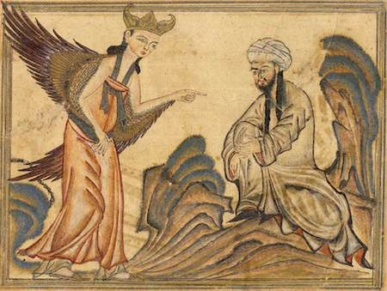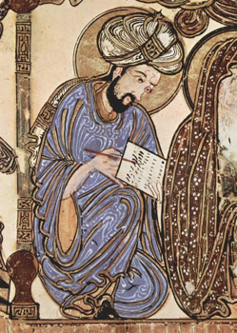
Mahoma recibe del ángel la idea sobre el juicio

6. INFIERNO

La creencia cristiana, judía y mahometana sobre el Infierno se expresa en la afirmación de que las almas que mueren en pecado mortal, es decir en actitud de oposición a Dios, van al castigo del llamado infierno. (infernus, subterráneo) Y se entiende por infierno el estado o situación de alejamiento divino (pena de daño), acompañado de sufrimiento enorme por haber perdido la dicha que Dios había ofrecido (pena de sentido). Ese estado de desdicha y dolor será inmutable, permanente y consciente.
Terminado el tiempo de la vida, nada puede cambiar por toda la eternidad. Las palabras de Juan: "Ya está la segur a la raíz del árbol. ... y todo árbol que no da fruto será cortado y echado al fuego... y a un fuego que no se apaga." (Mt. 2. 8-12), son el símbolo de esa definitiva situación de quien, libre en la vida, no actúa como Dios quiere y espera.

6.1 Existencia real
La obstinación del condenado que a sí mismo se excluye del Reino de Dios y se niega a adherirse al bien durante su estado de viador es la puerta del misterio de la condenación. No es la palabra "infierno" la que impresiona: es el misterio de la perdición eterna que en ella se esconde. Infierno no significa otra cosa que "subterráneo", subsuelo, abismo, averno, lugar inferior. La Biblia griega de los LXX, que citan los textos originales del Nuevo Testamento, pone el término "Hades" o "a-bbysos" (abismo) para traducir el término hebreo de “sheol” o lugar de los muertos.
En ese lugar colocaba la mentalidad antigua, oriental y griega, las divinidades nocivas, del mismo modo que se situaban las buenas en las alturas, en el Olimpo los griegos y en el firmamento los babilónicos y persas. Pero la idea de infierno se precisa en el pensamiento judío tardío y en el cristiano primitivo, como el lugar de castigo donde los malos en este mundo se convierten en réprobos para toda la eternidad. Es un lugar inferior de la tierra; pero evidentemente es una forma de hablar, pues ni puede localizarse en espacio concreto ni responde a delimitación precisa ni para las almas ni para los cuerpos después de su resurrección.
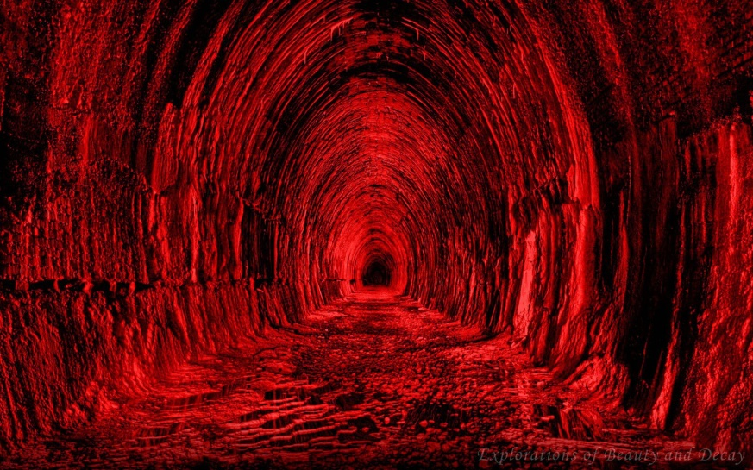

A los condenados se le llama réprobos. Están con su alma en esa situación. Y después de la resurrección de todos los hombres, se hallarán también con sus cuerpos. El misterio del castigo eterno debe entenderse en doble sentido: en cuanto castigo y en cuanto a perpetuo o eterno. Ambos son los rasgos que la Escritura y la Tradición.

Y por supuesto el malo de los malos, el demonio, o los demonios, se suponían encerrados en ese lugar por rebelión contra Dios. La fantasía popular les encargaría más tarde de dirigir los sufrimientos de los malos. Fantasóa irreal y simplemente antropomórfica y por supuesto inaceptable, y en paralelo a la atribución de hacer el bien a los ángeles buenos que fueron fieles al a prueba que Dios les puso al principio.
La idea del castigo para el malvado está asociada evidentemente a la idea de justicia divina, Y es tan colectivamente entendida y explicada que no es posible negar su existencia según la fe cristiana. Ni es posible ignorar el carácter voluntario y libre de los condenados o la influencia de la misericordia divina en la acción meritoria de los buenos.

La Biblia alude al infierno como "lugar de los muertos", a donde Cristo llegó y liberó a los justos que esperaban su llegada. Decimos en el credo cristiano “Bajó a los infiernos”. Es un símbolo de los que los primitivos pensaban: que allí estaban detenidos los justos antiguos a la espera de que fueran redimidos. Pero es evidente que son antropomorfismo, si tenemos en cuenta que, para apreciar lo que significa la vida del más allá hay que suprimir totalmente la idea de tiempo y de espacio: ni hay lugares ni hay momentos.

6.2 . Rasgos supuestos

El infierno, el subterráneo (gehena, sheol, hades) de los que no quisieron salvarse era entendido con categorías humanas y expresado con metáforas terrenas. En ese estado se debe situar todo lo que al infierno se refiere: dolor, fuego, tormentos, sufrimientos, desesperación. Y en ese estado, más que lugar o tiempo, habría que entender el misterio del más allá.

Incluso es preciso entender la diversidad de intensidad en la situación infernal, ya que no todo cometieron los mismos delitos o los llamados pecados, pues, diversos compartimentos o situaciones explican la diversidad, y rompen la idea sorprendente de la igualdad.

En el Antiguo Testamento se intuye el castigo de los malvados y se habla de forma muy difusa del mismo. El Profeta Jeremías alude a la "ignominia eterna dada por Dios" (Jer. 23.40) y pide al Señor que su furor "no se mantenga eternamente" (Jer. 17.4).
Otros textos proféticos: Mal. 1.4; Abd 10: Baruc 4. 35 se refieren a la ira divina interminable y atroz. Job recuerda que los que "no obedecen, perecen para siempre." (Job. 4.20)
En las Crónicas se recuerda que "el que no obedece a Dios, es rechazado por El eternamente”. (2 Cro. 28.9). Y en los Salmos se pide a Dios que no confunda a sus seguidores para toda la eternidad (Salm. 30. 2; 70. 1;
Pero son las palabras de Jesús, o que los evangelistas ponen en labios de Jesús, las que resultan nítidamente definitorias del castigo eterno. El mismo Señor pronuncia el rechazo de los que no han cumplido con la ley natural de la compasión: “Apartaos de mí, ¡malditos! Id al fuego eterno, preparado para Satanás y sus ángeles". (Mt. 25. 41)
La comparación más frecuente que se atribuye a Jesús es la del fuego de la Gehena, probable lugar de consumo de desperdicios urbanos en el torrente inferior de la ciudad. "El que llame a su hermano racca (renegado) será reo del fuego de la Gehena." (Mt. 5.22). "Más vele perder un ojo, que con los dos ser arrojado para siempre la Gehena" (Mc. 9.47).

Además otros textos aluden a tal castigo: Lc. 12.5; Mt. 5.30; Mt. 18.9. Y en cuanto al rechazo eterno, Jesús también pronunció con claridad el carácter irreversible del alejamiento de Dios; Mt. 18.8; Mt. 25.41. Lo dijo explícitamente: "Los malos irán al fuego eterno". (Mt. 25. 46). "Y el que blasfeme contra el Espíritu Santo, no tendrá perdón nunca, antes será reo de pecado eterno." (Mc. 3. 29)
Los Apóstoles continuaron con la claridad del mensaje, centrado en la realidad y en la eternidad del castigo. Los Escritos que de su inspiración salieron son contundentes al respecto. San Pablo afirmó que los que obren mal en el mundo "serán castigados a eterna ruina, lejos de la faz del Señor y de la gloria de su poder." (2 Tes. 1. 6; Rom. 2. 6-9; Hebr. 10. 26-31).
Esa enseñanza se repite en diversos lugares: 2 Petr. 2. 6; se expresa con temor y con compasión, por no poder lograr la conversión del malvado, y en relación a los ángeles y a los hombres: a los ángeles: "porque no guardaron la fidelidad Dios y por eso los tiene atados con ligaduras eternas bajo las tinieblas." (Jud. 7 y 13). Y a los hombres que no cumplen la ley divina, porque "los rebeldes se atraerán sobre sí mismos la condenación." (Rom. 13.2) En el Apocalipsis también se dice con nitidez: "Los impíos tendrán su parte en el estanque que arde con fuego y azufre... Serán atormentados día y noche por los siglos de los siglos." (Apoc. 21. 8; y 20. 10)
La abundancia de pasajes y la claridad de los mismos puede dejar impresión de desconcierto y engendrar sentimientos de terror. Así aconteció en muchos ascetas, de cuyos ejemplos de penitencia está llena la Historia de la Iglesia y cuyo recuerdo permanece en los retablos de los templos y en las salas de los museos enriquecidos con el arte medieval y barroco (María Magdalena, S. Antonio abad, S. Jerónimo, S. Bruno, S. Romualdo, etc.)
Pero la correcta exégesis de los textos, situados en sus contextos, lleva a la conclusión de que la mirada de los hagiógrafos se halla dirigida hacia el Cristo misericordioso que vino a traer la salvación, respetando la libertad electiva de los seguidores, y no la condenación expiando sus debilidades. En el fondo todos los textos están diciendo: "Os estaré recordando en todo momento estas cosas aunque ya las sepáis." (2. Petr. 1. 12). Para que, "aunque seáis tenidos por tristes, estéis eternamente alegres." (2 Cor. 6. 10)

6.3 El pensamiento mahometano

No es menos dramático que el cristiano en lo referente Swe dice en el Corán que el malo será castigado. Se amenaza con que el día de la Resurrección y el Juicio serán precedidos y acompañado de diecisiete señales, pavorosas o grandiosas, en el cielo y en la tierra, y de ocho señales menores, algunas de las cuales son idénticas a las mencionadas en el Nuevo Testamento. La resurrección será general y se extenderá a todas las criaturas - ángeles, genios, hombres y animales. Los tormentos del infierno y los placeres del paraíso, muy especialmente éstos últimos, son proverbialmente burdos y sensuales en el Corán.
El infierno, según os islamistas, está dividido en siete regiones: Jahanam, reservado a los mahometanos infieles; Laza, para los judíos; Al-Hutama, para los cristianos; Al-Sair, para los sabianos; Al-Saqar, para los magianos; Al-Jahim, para los idólatras; Al-Hawiyat, para los hipócritas. En cuanto a los tormentos del infierno, se cree que los condenados se retorcerán entre vientos pestilentes y agua hirviendo, y a la sombra de un humo negro. Se les obligará a tragar agua hirviendo.
Se les arrastrará del cuero cabelludo, se les arrojará al fuego envueltos en prendas en llamas, y se les golpeará con mazas de hierro. Cuando su piel esté bien quemada, se les dará otra piel para su mayor tortura. Mientras que la condenación de todos los infieles será eterna y sin esperanza, los musulmanes que, aunque fieles a la religión verdadera hayan cometido pecados atroces, serán librados del infierno cuando hayan expiado sus pecados. ¿Fantasía o afanes sólo de exagerar el castigo?
En las religiones orientales, sobre todo las budistas, no se reflejan condenas eternas, pero sí se anuncia el castigo para los malos. Entre los hinduistas se resalta el descenso de casta en la próxima vida y el anuncio de sufrimiento. Entre los monjes tibetanos se anuncian castigos fuertes a los que sean infieles a sus obligaciones y sobre al servicio a los hombres, que es uno de los ideales monacales.
6.4 Los textos cristianos
Conviene recordar que entre los cristianos todo lo relacionado con los castigos de ultratumba se resaltaron siempre los comentarios de los escritores influyentes de los primeros siglos, que la tradición llamó "Padres de la Iglesia". Dominó mucho en ellos la influencia de los gnósticos y de las diversas herejías que buscaban adeptos, alejando los cristianos más fieles de los textos leídos directamente en los libros llamados ya desde el siglo III "sagrados".
La creencia de que "los que mueren en pecado mortal van a la condenación del infierno", estuvo expresada ya en los Símbolos primitivos. (Denz. 40) Los testimonios en este sentido se multiplicaron en todos los grandes teólogos de esos siglos.
- Según San Ignacio de Antioquía, "todo aquel que, por su pésima doctrina, corrompiera la fe de Dios por la cual fue crucificado Jesucristo, irá al fuego inextinguible, él y los que le escuchan." (Sobre Ef. 16. 2).
- San Justino fundaba el castigo del infierno en la idea de la justicia divina. "Esa justicia no deja sin castigo a todo el que transgrede la ley." (Apol. II. 6 y Apol. 18. 4; 21, 6; 28. 1)
Es normal que en un tema como el del infierno, las costumbres y los lenguajes de cada época se hayan hecho notar en el tono y talante de los diversos testimonios. Pero la diversidad de lenguajes nunca eclipsó la unanimidad con la que la Iglesia testificó la realidad del castigo eterno para los pecadores empedernidos y empeñados en su propio pecado.
En el III Concilio de Valence se declaraba: "Creemos que nadie se condena por juicio previo, sino por merecimiento de su propia iniquidad. Y que los mismos malos se pierden, no porque no pudieron ser buenos, sino porque no quisieron serlo y por su propia culpa permanecieron en la masa de condenación por su culpa original y por la actual." (Den 321)
6.7 Ideas sobre los demonios
No menos referencia y eco social tuvieron ya desde los primeros siglos las ideas referentes a las figuras diabólicas encerradas en los frecuentes términos para describirlos: demonio (daimon, genio, espiritu) satanás (adversario) diablo (el que lanza contra alguien) leviatan (mostruo marino?), ángel malo, enemigo, adversario, antricristo…
Los ángeles condenados desde el principio, cuando el Señor Dios hizo la "creación invisible" del mundo, son una de las principales referencia del infierno de los condenados. Se les atribuyó siempre el encargo de hacer partícipes de su propio castigo, sufrimiento o desesperación, a los hombres condenados. En ningún textos bíblico se habla de tal encargo. Fue la fantasía de los predicadores los que crearon tal ministerio infernal.
Lo que sí conviene recordar es la presentación diabólica es tributaria de fuerte carga de los antropomorfismos de las mitologías griegas, romanas y persas; y acaso egipcias. Y se les atribuye a los demonios labores con metáforas o creencias ingenuas. Los demonios, son seres misteriosos, de los cuales sólo sabemos por la revelación que existen y están condenados. Nada avala que sean muchos o pocos, que haya entre ellos clases o niveles o que sean todos iguales, que actúen más o menos en la tierra o que se hallen eternamente e inmutablemente alejados de la tierra.
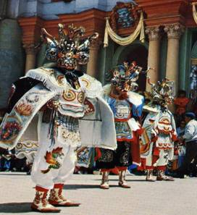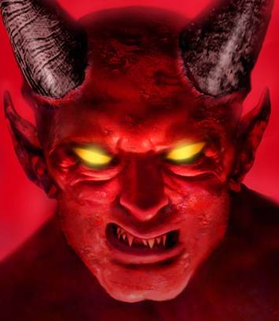
Demonio en el carnaval de Oruro. Bolivia
y demonio en cualquier gráfico de las sectas satánicas
Sin duda que atribuirles la consideración de atormentadores y carceleros de los seres humanos, intentando hacer sufrir a sus "clientes", sobre los cuales tiene un poder especial, no deja de ser una ingenua creencia. La tradición cristiana, basada en diversos textos bíblicos, atribuye a los demonios cierta capacidad tentadora en este mundo: Jn. 8.44; Apoc. 12.9; 1 Jn. 5. 18-19. Jn. 17. 15. Pero poco se puede decir con respecto a la intensidad o a la variedad o frecuencia de tales actuaciones.
San Ambrosio escribía: "El Señor ha borrado vuestro pecado y borrado vuestras faltas. El os protege y guarda contra las astucias del diablo que os combate, para que el enemigo, que tiene la costumbre de engendrar la falta, no os sorprenda. Quien confía en Dios, no tema al demonio, porque "si Dios está con nosotros, ¿quien estará contra nosotros?" (Rom. 8.31)." (Sacram. 5.30)
También es importante el resaltar que la idea del infierno ha suscitado múltiples apoyos para la vida de los cristianos de todos los tiempos. Es un recurso que ha inspirado a los predicadores penitenciales y a los fieles, ha llenado de sentimientos nobles los tiempos cuaresmales y ha permitido entender mejor la grandeza del misterio redentor de Jesús. Ha ayudado con fuerza a rechazar el pecado y el abuso de los débiles y a cultivar la necesidad de la reparación y del arrepentimiento.
El temor de Dios, no el terror, es un sentimiento cristiano profundo y positivo, con dimensiones naturales necesarias para hombres de carne y hueso, y con aspectos sobrenaturales a los que se llega poco a poco cuando hay rectitud de intención. Un naturalismo ingenuo que ignora ese saludable temor de Dios como fuente de la sabiduría de quien aprende con él a huir del mal es mal criterio para acompañar al cristiano en su camino hacia la salvación. Del mismo modo un misticismo que lo ignora no responde al a tradición del cristianismo sano
Cuando se sigue el consejo de Pedro: "Mantened el temor de Dios en todas las cosas." (1. Petr. 2.18) o el de Pablo: "Avanzad en la santidad mediante el temor de Dios." (2. Cor. 7.1), es fácil darse cuenta de que la vida es una lucha en la que cada uno puede caer, sobre todo si es arrogante y vanidoso ante las propias fuerzas: "El que crea que está pie, que tema no caiga". (1 Cor. 10.12)
7. GLORIA DEL CIELO

La esencia del cielo, en el sentido religioso de premio, es la contemplación de Dios por toda la eternidad. Es un concepto que transciende el de gloria, olimpo, paraíso, edén, cosmos, firmamento, universo. Cuando hablamos en lenguaje cristiano de cielo, aludimos al estado de las almas de los justos que han recibido, en el instante de la muerte, el don del encuentro amoroso con Dios. No es un concepto físico o astronómico (cielo, universo, espacio)
Los cristianos piensan que las almas de los justos, libres de toda culpa y pena de pecado, entran directamente en la visión divina, en la bienaventuranza eterna en la uz del a gloria (lumnen gloriae). Y responden a los salió, ( si no es una "interpolación" de los labios orantes de Jesús. "La vida eterna consiste en contemplarte (comocrte) a Ti, solo Dios verdadero y a Jesucristo a quien tú enviaste". Jn 17.3)

Las almas que tienen alguna mancha, pena o culpa, deben purificarse antes en el Purgatorio. Las de aquellos que hayan libremente elegido alejarse de Dios por el pecado de muerte, se ven privadas para siempre de semejante felicidad. Así de simple es el enunciado sobre el premio que recibirán los que hayan amado de Dios.
Sin embargo, la explicación de lo que es el cielo y de todas las expresiones y concepciones antropomórficas que acompañan a este mensaje de la misericordia divina no resultan siempre tan claras y fáciles de entender.

7.1. La esencia del cielo

El cielo no es, ni puede ser, un lugar físico, en donde se goza al estilo de la tierra. No es un ámbito similar al espacio cósmico, ya que fuera de la realidad astronómica, el tiempo y el espacio carecen de entidad real. No podemos identificar el cielo con una referencia material, por bella o pura que la supongamos. Es más bien un estado de perfecta felicidad sobrenatural, una situación de intimidad con el Ser Supremo, un arcano inexplicable, pero real, en donde la criatura se halla unida al Creador en el orden de su naturaleza, y en donde el hombre santificado por la gracia se adentra en el misterio divino de forma misteriosa, incomprensible e indefinible.
Lo único que podemos decir del cielo, en cuanto realidad sobrenatural, es que consiste en ver (conocer, contemplar, identificarse), a Dios "tal cual es" y que esa visión de Dios origina una felicidad maravillosa, permanente, extra temporal y extra espacial. Por eso, para entender lo que es el cielo, tendríamos que comprender lo que hay detrás de ese "tal cual es"; y Dios es incomprensible.
Es el perfecto amor a Dios, que de esa unión con Dios resulta, lo que produce la felicidad eterna y lo que constituye un estado de bienaventuranza. Sólo en referencia a esa visión beatifica (lumen gloriae) podemos entender el concepto de "encuentro con Dios", que es algo alejado de toda analogía mundanal, por bella y gratificante que la consideremos; y es algo superior al amor humano, entendido como lo que es en este mundo: la adhesión afectiva a un ser preferido.
En el Credo se afirma como dogma la realidad de la "vida eterna". Y se expresa con esta fe la certeza de un estado gratificante y gozoso, que sigue a la muerte de quien vive unido a Dios. La expresión más frecuente para entender lo que es esa visión entitativa fue siempre la de "contemplar a Dios cara a cara", repetida en la Iglesia desde la Constitución dogmática "Benedictus Deus" de Benedicto XII, de 1336.
En ella se explica el cielo como "visión de la divina esencia de forma inmediata y abierta, clara y sin velos: es visión que produce felicidad inmensa, quietud maravillosa, alegría incontenible, eterno descanso." (Denz. 530, 693, 696).

- El concepto de cielo, de paraíso, en el islamismo, con sus goces sensible, música, luz, gozo, placer, mujeres para los salvados al estilo de haren divino (se supone de varones para las mujeres) es algo alejado de toda metafísica racional

- La concepción huinduista y budista del Nirvana o integración final panteísta en la divinidad de la que se procede (Brahama) por emanación del alma, no es menos difusa, y por lo tanto confusa, e impersonal, por lo que resulta menos atractiva para quien no se integre el concepto contemplativo que se encuentra latente en el Rig-Veda y en el Athur-Veda.

- Las otras creencias orientales, del mazdeismo persa, del confucionismo chino, del sintoísmo japonés eluden cualquier definición al respecto, refugiándose en la difusión y máxima ambigüedad.

7.2 El cielo en la Biblia

La idea de otra vida "gloriosa" se va perfilando paulatinamente en la Palabra de Dios manifwestada en los 46 libros del Antiguo Testamento y en los 27 del Nuevo. A medida que se desarrolla la terminología y los conceptos abstractos en la Historia de Israel y entre los priemros cristianos se clarifica el objeto de esa esperanza salvador. Se inicia en los conceptos físicos babilónicos que aparecen en el Génesis: "Al principio creó Dios el cielo y la tierra." (Gen. 1.1). Y se entiende como "lugar" en el que mora Dios.
Se completa con la posterior idea más sublime del Nuevo Testamento, que se abre en diversas expresiones: "la Casa de mi Padre" (Mc. 16.19), "la Morada de los ángeles" (Apoc. 8.2), el "Trono de Dios" (Apoc. 7.9), la "Derecha del Padre" (Mc. 16.19), la "Vida eterna" (2 Cor. 5.1), el "Reino de Dios." (Lc. 15.18 y 21)

7.2.1. En el Antiguo Testamento
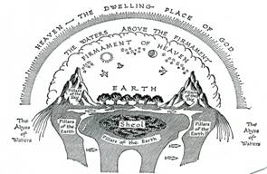
La idea del cielo, como referencia a la divinidad o como destino de la humanidad, se desarrolla en el Antiguo Testamento de forma sugestiva como eco de las culturas del entorno. Predomina la idea de firmamento, de espacio superior, de cosmos. Allí habitan los dioses paganos de los babilonios y de los egipcios.
Para los autores sagrados, es lugar en el que los ángeles reciben a los justos para recompensar sus buenas obras. La idea de la supervivencia en los primeros tiempos es difusa y ambigua. Se cree que las almas bajan al morir a los infiernos (sheol), donde llevan una existencia silenciosa, pasiva, sombría y triste. La suerte de los justos es mejor que la de los impíos. Más no se define ninguna situación agradable y trascendente. Con el tiempo, se desarrolla la idea de que el cielo es el "Trono de Dios": Is. 66.1; Ecclo 5.1; Salm. 2.4; Salm. 11.5. Job. 22.11) Y se hace del cielo "lugar donde habitan los ángeles": Salm 89. 6; Dan 7.10; Job. 1.6.

La confianza de que Dios recompensa con el cielo a los justos que cumplen su voluntad comienza a entreverse en el Antiguo Testamento en los libros más recientes. El salmista expresa ya la esperanza de que Dios liberte su alma del poder del abismo y le dé una recompensa en la eternidad: Salm. 49. 16; 73. 26). Pero no tiene claro dónde ni cómo.
Sin embargo, escritos como el de Daniel afirmarán ya que el cuerpo resucitará para vida eterna o para eterna vergüenza y confusión (Dan. 12. 2). Y los Macabeos expresarán con claridad la idea de que los mártires resucitarán y recibirán la recompensa en forma de triunfo personal y del pueblo al que pertenecen. Aparece ya la certeza de la resurreción y la esperanza en la vida eterna (2 Mac. 6. 26; 7. 29 y 36).
El libro de la Sabiduría, último escrito en el tiempo ( 50 a C) de los 46 del Antiguo Testamento, describe la felicidad y la paz de las almas de los justos que descansan en las manos del Señor Yaweh y viven cerca de Dios en forma triunfante. (Sab. 3. 1; 5. 16). No clarifica la eternidad ni la sobrenaturalidad, pero intuye que su situación es misteriosamente excelente, al menos en referencia a los malvados.

Algo así eternamente?

7. 2.2. El Nuevo Testamento

Los textos y referencias atribuidos a Jesús por los evangelistas cambian la perspectiva celeste. Cuando Jesús habla en parábolas, alude a la felicidad del cielo bajo la imagen de un banquete de bodas (Mt. 25. 10; Mt. 22. 1-5; Lc. 14. 15-17) o de un "lugar de tesoros" (Mt. 6. 20; Lc. 12. 33). Jesús habla de bienaventuranza y de "vida eterna" a lo que Dios tiene reservado para los fieles: Mt. 18. 8; Mt. 18. 29; Mt. 25. 46; Jn. 3. 15; Jn. 5. 24; 6. 35-59; 10. 28; 12. 25; 17. 2. Y alude al lugar donde los ángeles contemplan el rostro de Dios Padre: Mt. 18. 10; Mc. 12. 25; Mc. 13. 32. Expresa que esa "vida eterna es conocerte a Ti, único Dios verdadero, y a tu enviado Jesucristo." (Jn. 17. 3).
A los limpios de corazón les promete que verán a Dios: "Bienaventurados los limpios de corazón, porque ellos verán a Dios". (Mt. 5. 8; Lc. 12.33). Y ver a Dios es, de alguna forma, estar dentro de Dios: Mt. 16.19 Lc. 19-38, dando a entender que cielo y Dios se unifican.
San Pablo perfilará ya una clara y sugestiva concepción sobre la realidad del cielo. Insiste en el carácter misterioso de la bienaventuranza futura (2 Cor. 12. 2); pero declara su magnificencia: "Ni el ojo vio, ni el oído oyó, ni vino a la mente del hombre lo que Dios ha preparado para los que le aman" (1 Cor. 2. 6; 2. Cor. 12. 4). Indica que los justos reciben como recompensa la vida eterna: (Rom. 2. 7; 6. 22) y "una gloria que no tiene proporción con los padecimientos de este mundo." (Rom. 8. 18).
En vez del conocimiento imperfecto de Dios que poseemos aquí en esta vida, allí veremos a Dios inmediatamente (1 Cor. 13. 12; 2 Cor. 5. 7) y los seguidores se mantendrán "sentados junto a Cristo Señor" (Ef. 2.6.) Los textos de San Juan recogen la idea más mística y fundamental de la fe en Jesús, Mesías, Hijo de Dios, como equivalente al gozo eterno: Jn. 3. 16 y 36; 20. 31; 1 Jn. 5. 13. Y proclama la más explícita afirmación evangélica de lo que es el cielo: "conocer a sólo Dios verdadero y a Jesucristo, el enviado" (Jn 17.2). La visión inmediata de Dios nos hace semejantes a Dios. "Seremos semejantes a Él, porque le veremos tal cual es." (1 Jn. 3. 2).
El Apocalipsis describe la dicha de los justos como efecto de la compañía de Dios y del Cordero, esto es, de Cristo glorificado. (Apoc. 7. 9-17; 21. 3-7)

7. 3. Cielo y Tradición
Los primitivos Padres y escritores volvieron con frecuencia su pensamiento al premio celeste y lo vincularon estrechamente con la compañía de Jesús, que habría de volver para recompensar la fidelidad de sus seguidores.
San Ambrosio decía. "La vida eterna es estar con Cristo. Donde está Cristo está la vida y allí está el Reino." (Sobre Luc. 10). San Cipriano escribía: ¡Qué gloria y dicha el ser admitido a ver a Dios, a tener el honor de participar en las alegrías de la salvación y de la luz eterna, en compañía de Jesucristo, el Señor Dios!" (Ep. 56.10)
Es interesante resaltar cómo se insiste siempre en el carácter de participación en el gozo triunfante de Cristo, más que en la recompensa y provecho de uno mismo. Esa dimensión manaba espontáneamente del estilo cristocéntrico de la teología patrística.
San Agustín recogió y sintetizó las diversas enseñanzas y habló con claridad de la esencia de la felicidad del cielo. La hace consistir en "la visión inmediata de Dios, grande y supremo." (De Civ. Dei XXII. 29).

La teología escolástica posterior resaltó el carácter absolutamente sobrenatural de la vida eterna y aludió a la especial iluminación del entendimiento, la llamada luz de gloria (lumen gloriae) transformante, vinculándola a textos como el Salmo 35. 10 o el Apocalipsis 22. 5. Se diferenciaron las interpretaciones, según las "escuelas", en el modo de explicar el gozo luminoso de las facultades específicas del hombre a las que dieron tanta importancia.
Santo Tomás, por ejemplo, prefería resaltar el don sobrenatural y habitual del entendimiento, el cual capacita para el acto de la visión de Dios (Summa Th. I-II. 12. 4 Y 5; Denz. 475.)
Sin embargo, los estilos franciscanos de S. Buenaventura y de Duns Scoto identificaron más la felicidad celestial con el amor (caritas) y el gozo (gaudium, fruitio) del objeto amado: Dios

7.4. Propiedades del cielo

Es fácil entender y aceptar que la doctrina del cielo es más para experimentarla que para explicarla teológicamente. Sin embargo, bueno será resaltar los dos rasgos más explícitos de ese regalo divino.
7.4.1. Su eternidad

La felicidad del cielo durará para siempre, de forma inmutable, estable, irreversible, como todo lo que se piense para después de la muerte. El Papa Benedicto XII lo declaró con claridad: "Una vez que haya comenzado en ellos esa visión intuitiva cara a cara, y ese goce, subsistirán continuamente en ellos esa misma visión y ese mismo goce sin ininterrupción ni tedio de ninguna clase. Durará hasta el juicio final y, desde éste, indefinidamente por toda la eternidad." (Denz. 530)
Jesús comparó la recompensa de las buenas obras a los tesoros guardados en el cielo, "donde no se pueden robar por los ladrones ni la polilla los deteriora. (Mt. 6. 20; Lc. 12. 33). Quien se ganare amigos con la injusta riqueza (mammona) de este mundo, será recibido con alegría en las "eternas moradas del cielo." (Lc. 16. 6).
Los justos irán a la "vida eterna": Mt. 25. 46; Mt. 16. 29; Jn. 3. 15. En ella por siempre "verán el rostro de Dios." (Apoc. 7.9; Rom. 2. 7).
San Pablo habla de la eterna bienaventuranza y emplea la imagen de "corona imperecedera, la que no se marchita".(1 Cor. 9. 25). Y San Pedro la llama "corona inmarcesible de gloria." (1 Pedro 5. 4). Ambos resaltan el sentido de premio. San Agustín explicaba la eterna duración del cielo y la asociaba con su plenitud y perfección: “¿Cómo podría hablarse de verdadera felicidad si faltase la confianza de la eterna duración?" (De Civ. Dei XII 13.1)

7. 4.2. Desigualdad

Pero también es importante el entender que el grado y nivel de la gloria eterna, del cielo merecido, será variable, pues dependerá de los méritos y riquezas adquiridas en este mundo. El Decreto para los Griegos, del Concilio de Florencia de 1439, declaraba que las almas de los salvados "descubren claramente al Dios Trino y Uno, tal cual es; pero unos con más perfección que otros, según la diversidad de sus merecimientos." (Denz. 693). Fue idea doctrinal que recogió y refrendó también el Concilio de Trento. (Denz. 842)
Algunos escritores heterodoxos no entendieron esa desigualdad y reclamaron que toda gloria tiene que ser igual para todos, pues en Dios no puede haber diferencias. Así lo enseñaba el hereje Joviniano (influido por el estoicismo) en tiempos de S. Agustín. Mil años después lo postuló, contra todo sentido común, el mismo Lucero, quien consideraba las diferencias ofensivas para la generosidad de Cristo.
Sin embargo, el mismo Jesús aseguró: "El Hijo del hombre dará a cada uno según sus obras." (Mt. 16. 27). Y San Pablo explícitamente afirmó: "Cada uno recibirá su recompensa conforme a su trabajo." (1 Cor. 3. 8). Y recalcó la conveniencia de hacer buenas obras para recoger abundantes frutos celestes: "El que escaso siembra, escaso cosecha; y el que siembra con largura, con largura cosechará." (2 Cor. 9. 6 y 1 Cor 15. 41)
Los comentaristas antiguos resaltaron la enseñanza de Jesús, de que "en la casa de mi Padre hay muchas moradas" (Jn. 14. 2); y entendieron por tales, las diferencias en el modo de habitar en el cielo después de la muerte. Tertuliano decía: "¿Por qué va a haber tantas moradas en la casa del Padre, sino por la diversidad de merecimientos?" (Scorp. 6). Y San Agustín consideraba el denario que se entregó por igual a todos los trabajadores de la viña, a pesar de la distinta duración de su trabajo (Mt. 20. 1-16), como una alusión a la vida eterna, para todos eterna en tiempo. Pero afirmaba que las muchas moradas de la casa del Padre (Jn. 14. 2) son los "distintos grados de recompensa que se conceden en una misma vida eterna.., sin que pueda haber envidias en los justos por su condición de tales". (Adv. Jovin. Il 18-34)

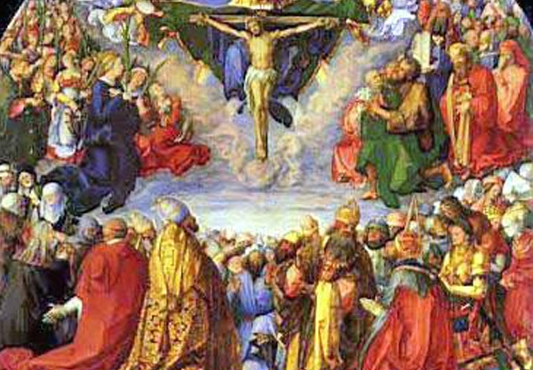

7.5. Felicidad accidental.

Un tema que ha ocupado, más que preocupado, a muchos escritores ascéticos de todos los tiempos es si en el cielo se pueden tener, además de la felicidad esencial de la visión divina, otros signos de felicidad accidental procedente del conocimiento y amor de personas, bienes o situaciones nacidas en vida y en el mundo.
La piedad tradicional enseña lo que, por sentido común, es normal: que los justos en la Patria celestial conservarán la inteligencia y gozarán con todo lo que de bueno puedan conocer como realidad de este mundo y en el otro. Pero es inexplicable el modo y el tiempo. Será motivo de felicidad el hallarse en compañía de Cristo Jesús, hombre divinizado, y de su Madre María. También lo será el relacionarse con los ángeles y con los santos. Y se sentirá el gozo de volver a reunirse con los seres queridos y con los amigos que se tuvieron en el mundo.
Serán conexiones misteriosas, desde luego muy diferentes de las existentes en este mundo. Pero, por misteriosas e inexplicables que sean, no pueden ser miradas como meras metáforas.
Si algún motivo hubiera de pena (pérdida eterna de otros seres queridos), habrá que pensar que el gozo accidental se dará en Dios y, por lo tanto, esas "desgracias" no originarán tristeza, como si de este mundo se tratara, pues se diluirán en la absoluta entrega a la voluntad y a la justicia divina.
Incluso, podemos pensar que los santos, en el cielo, conocen de alguna forma las mismas cosas que les afectaron y acontecieron en la tierra: sus familias, sus obras e instituciones de caridad, sus seres queridos dejados en vida, etc. En Dios las ven y ante Dios interceden para que la bondad providencial las cubra con su sombra.
No dejan de ser explicaciones a la manera humana, sin que en realidad podamos decir mucho más. También es posible que, como enseñaron algunos teólogos de la época escolástica, haya variedad de justos en el cielo. En aquella época se hablaba de tres clases de bienaventurados que, además de la felicidad esencial (corona áurea, decían), recibirán una recompensa especial (aureola, pensaban) por las victorias conseguidas. Tales son: los que son vírgenes, por su victoria sobre la carne. (Apoc. 14. 4). Los mártires, por su victoria sobre el mundo. (Mt. 5. 11). Y los doctores de la fe, por su victoria sobre el Diablo, padre de la mentira. (Dan. 12. 3; Mt. 5. 19). Así lo comentaba Santo Tomás, que identificaba "aureola" con el gozo por las buenas obras.
Esos gozos y esos signo de fidelidad son más conclusiones científicas de los pensadores que datos estrictamente emanados de la Revelación divina, según Sto. Tomás (Suppl. a Summa Th. 96. 1)
Nada se opone a que esto responda a algún tipo de realidad. Pero de lo no hay duda es de que, en la Patria eterna, las cosas serán algo diferentes de las previsiones, categorías y emblemas de este mundo en el que vivimos.

